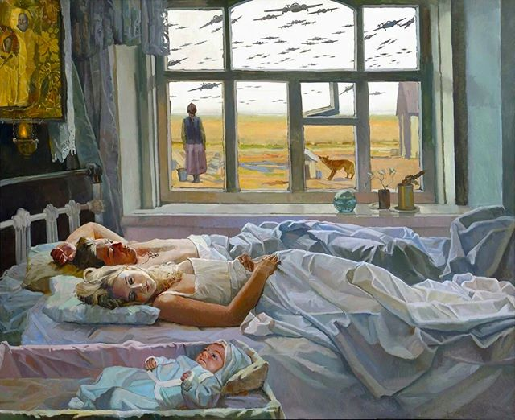

Стихи и песни о Великой Отечественной войне 1941-1945 г.
Традиции в изображении боевых подвигов народа и военных будней. Лирические и героические песни в годы ВОв
Лекция - концерт (дистанционная форма)
по литературе (8 класс).
Методическая разработка
учителя русской и украинской филологии,
учителя высшей категории, старшего учителя
ГУ ЛНР «ЛОУ СШ №5»
Третынко Л.Н.

2020г.
Цель урока:
- дать обзор поэзии времён Великой Отечественной войны, объединившей соединяла высокие патриотические чувства с глубоко личными переживаниями лирического героя, защитника Родины;
- познакомить учащихся с историей создания песен, именами их исполнителей в годы ВОв, познакомить с произведениями о войне современных бардов (Окуджава Б., Егоров В., Розенбаум А., Высоцкий В. и др.);
- развивать интерес и глубокое уважение к истории своей семьи, семейным реликвиям времен войны, прошлому нашей страны;
- воспитывать чувство патриотизма, благодарности погибшим в годы Великой Отечественной войны и выжившим ветеранам, детям войны;
-дать необходимые для глубоко понимания стихотворений и песен факты о преступлениях перед человечеством немецкого фашизма, создав необходимый эмоциональный фон для работы над индивидуальным заданием в коллективном проекте класса « Мы помним! Мы гордимся!»;
- развивать необходимые навыки работы с материалом лекции, навыки отбора из большого массива фактов и текстов самого существенного.
Тип: урок освоения новых знаний.
Используемый УМК: УМК под редакцией В.Я. Коровиной, В.П. Журавлева
Литература ,8 класс. Часть 2.

Планируемые предметные, метапредметные, личностные результаты

Ученик научится:
- Осознавать эстетическую ценность русской литературы.
- Оценивать собственную учебную деятельность, свои достижения.
- Корректировать деятельность: вносить изменения в процесс с учетом возникших трудностей и ошибок, намечать способы их устранения.
- Рассказывать о самостоятельно прочитанном произведении, обосновывая свой выбор;
- Совершать самостоятельный отбор материала при подготовке к индивидуальному заданию в коллективном проекте класса к 75 годовщине Великой Победы. «Мы помним! Мы гордимся!»
- Совершенствовать умение активного слушания при ознакомлении с текстами поэтов военной поры, песнями о ВОв, предоставленными отрывками из к\ф о ВОв; при прослушивании актерского исполнения отрывков из прозы Алексиевич С., стихотворения Твардовского А. актуализировать ранее полученные знания о партитуре текста при выразительном чтении прозы и поэзии.
- Тренировать навык эмпатии ; развивать эмоциональный интеллект при прослушивании и просмотре произведений о сложных,трагических событиях и поворотах в истории Родины в годы войны.
Примечание: урок разработан для дистанционной формы обучения.
***Исследовательская работа обучающихся до проведения лекции-концерта
Предварительное домашнее задание с элементами частично-поискового характера (интервью с родственниками, работа с домашним архивом и реликвиями семьи, письмами, фото, работа с помощью родителей на поисковых архивных сайтах).
Выполнить долгосрочное задание: взять интервью у родных и систематизировать записи для оформления индивидуальной части работы в коллективном творческом проекте класса (кто из вашей семьи воевал на фронте, партизанил, был военным врачом, медсестрой, журналистом на фронтах, трудился на заводах и в тылу, в колхозах, был в плену, пережил немецкий концлагерь, был ранен, восстанавливал страну после войны? Кто погиб, защищая страну в годы ВОв? Запиши эти факты и фамилии, имена этих людей. Попроси родных показать тебе семейные реликвии - фотографии, вещи, документы, награды. Расспроси родственников об этих людях твоего Рода. Обратись с помощью родных к материалам поисковых архивных сайтов, выложивших документы времен ВОв в общий доступ к 75- летию Победы).
Учитель. Уходит поколение ветеранов. Вдумайся: ты, видимо, последний, кто их видит живыми! Этим людям уже от 90 лет и больше. Именно от тебя зависит, забудет ли твой Род, твоя семья, твои будущие дети этих людей или будет хранить их имена, память об их беспримерном подвиге ,гордиться тем, что они сделали, как смогли в нечеловеческих условиях сохранить мир, отвоевать Победу, доставшуюся нам ценой более 40 миллионов жизней...
Именно ты можешь передать своим детям и внукам память о родных, причастных к ВОв, еще живых сегодня, об их судьбах, их любви и ненависти к врагу, их бесстрашии и терпении, их воле к жизни, вере в свой народ, в Победу! Помни об этом. Знай, эти усталые люди с серыми от недосыпа и бомбежек лицами в форме солдат и офицеров Советской Армии ,нынешние ветераны, как и работники тыла, медики военных госпиталей, полевые хирурги, партизаны, заводчане, иногда стоявшие по 3 смены у станков –все они, люди, остановившие коричневую фашистскую нечисть- это Герои твоей семьи, твоей славной шахтерской земли, твоей страны ,без которых мы бы просто физически не существовали… Образно говоря, отложи гаджеты, послушай - и услышь!
Ход урока
Видео: https://www.youtube.com/watch?v=30A_g0Aycos
Автор: Елена Плотникова

Кино идёт
Воюет взвод
Далёкий год
На плёнке старой
Нелёгкий путь
Ещё чуть-чуть
И догорят
Войны пожары
Счастливый май!
Любимый край,
Своих солдат
Встречай скорее!
От ран, обид
Земля дрожит
Теплом души
Её согреем!
Припев:
И всё о той весне
Увидел я во сне.
Пришёл рассвет
И миру улыбнулся,
Что вьюга отмела,
Что верба расцвела
И прадед мой с войны
домой вернулся!
В лихом бою,
В чужом краю
Пусть берегут
Любовь и веру,
Источник teksty-pesenok.ru
Чтоб больше их
Пришло живых
И рядовых,
И офицеров
Придут весной,
Как прадед мой,
И в дом родной
Откроют двери
Я помню свет
Далёких лет
В свою страну
Я буду верить!

Здравствуйте, ребята! Как вы уже услышали, речь сегодня будет идти о времени, что полностью противоречит поговорке: когда гремят пушки- музы молчат!
Задание:прочитать стр. 175-177 учебника 2Литература. Часть 2»
2.Активизация знаний
- Каких поэтов, писавших о Великой Отечественной войне, вы помните из курса литературы 5-7 классов? Какие произведения оставили наибольшее впечатление?
- А какие песни о войне знаете? Можете назвать артистов, которые исполняли военные песни? Журналистов, поэтов, что были на фронте, писали о боях, поддерживали дух у целой страны, столкнувшейся с таким нечеловеческим испытанием?
Сегодня вы, ребята, пополните свои знания: познакомитесь с замечательными поэтами, исполнителями песен военного времени, услышите стихи о Великой Отечественной войне. Постарайтесь запомнить как можно больше, постарайтесь проникнуться тем, что услышите. Вы граждане великой страны и не можете не знать ее историю и культуру.
Материал лекции
Война…Страшное, жестокое время. Враг вероломен и беспощаден. Для нашего народа это было время тяжелейших испытаний, неимоверного напряжения всех сил. Особенно тяжело пришлось в первые месяцы войны: наши войска отступали, шли непрерывные бои, бомбежки вражеской авиации, шок мирного населения, кровь, ранения, гибель сотен, тысяч солдат и мирных жителей. Конечно, был и страх: а что дальше? До стихов ли, до песен ли в такое тяжкое время? Время показывает, что поэзия, песня были жизненно необходимы в годы войны. В первые дни войны нужны были призывы, лозунги, марши, чтоб помочь людям осознать ситуацию, мобилизовать силы, справиться со страхом, нацелить на борьбу и дать надежду на Победу! И появилась призывно-торжественная песня «Священная война» (музыка Александрова, слова В. Лебедева-Кумача). Плакат- символ того времени «Родина-мать зовет» можно было увидеть всюду, а из всех репродукторов-громкоговорителей звучала грозная, мощная, до кома в горле и мурашек - «Священная война».
И.М.Таидзе «Родина-мать зовет» 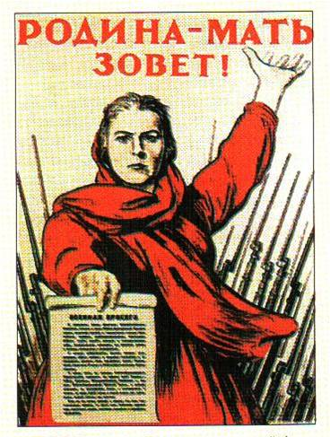
Всмотритесь в суровое лицо Матери-Родины, которая призывает своих сыновей на защиту Отечества, вслушайтесь в чеканные, призывные, торжественные слова песни и вы почувствуете атмосферу того времени.
Видео: https://www.youtube.com/watch?v=C2N366xn6V4
Тысячи мужчин и женщин были мобилизованы на фронт, они отправились защищать Родину. Было и огромное количество добровольцев, которые осаждали военкоматы с просьбой отправить их на фронт. Среди добровольцев много было тех, кто только что окончил школу и не подлежал призыву по возрасту, но они правдами и неправдами уходили на фронт. Это был единый патриотический подъем, потому что Отечество было в опасности. Сухая статистика свидетельствует, что из 30 человек обычного школьного выпуска, вихрастых мальчишек и девочек в коричневых школьных формах и белых фартучках, вернулись домой с фронта, калеками, с ранениями,- матерям было неважно, главное живыми, от силы – 9 человек... 1 ряд из всего класса- живых , а за всеми остальными партами- прозрачные тени юных погибших…
Б.Окуджава «Ах война, что ж ты сделала, подлая…»
Видео: https://www.youtube.com/watch?v=44RQIdRp7TQ
Исп. Анжелика Варум
Ах, война, что ж ты сделала, подлая:
стали тихими наши дворы,
наши мальчики головы подняли -
повзрослели они до поры,
на пороге едва помаячили
и ушли, за солдатом - солдат...
До свидания, мальчики! Мальчики,
постарайтесь вернуться назад.
Нет, не прячьтесь вы, будьте высокими,
не жалейте ни пуль, ни гранат
и себя не щадите, и все-таки
постарайтесь вернуться назад.

Ах, война, что ж ты, подлая, сделала:
вместо свадеб - разлуки и дым,
наши девочки платьица белые
раздарили сестренкам своим.
Сапоги - ну куда от них денешься?
Да зеленые крылья погон...
Вы наплюйте на сплетников, девочки.
Мы сведем с ними счеты потом.
Пусть болтают, что верить вам не во что,
что идете войной наугад...
До свидания, девочки! Девочки,
постарайтесь вернуться назад.
А сейчас -речь о поэтах и писателях. Они ведь тоже были сыновьями и дочерьми своей Родины, поэтому тоже стремились на фронт.
Многие воевали в действующей армии, а многие являлись военными корреспондентами, работали во фронтовых газетах и журналах.
Те, кто не были на фронте, не могли не писать о войне, потому что в то время не было темы более важной. Очень многие писатели и поэты погибли на войне, потому что, стараясь донести правду своим читателям, часто оказывались в опасной обстановке, а иногда приходилось по-настоящему браться за оружие, оставив на время блокнот и карандаш.
Х. Якупов «Фронтовые зарисовки»
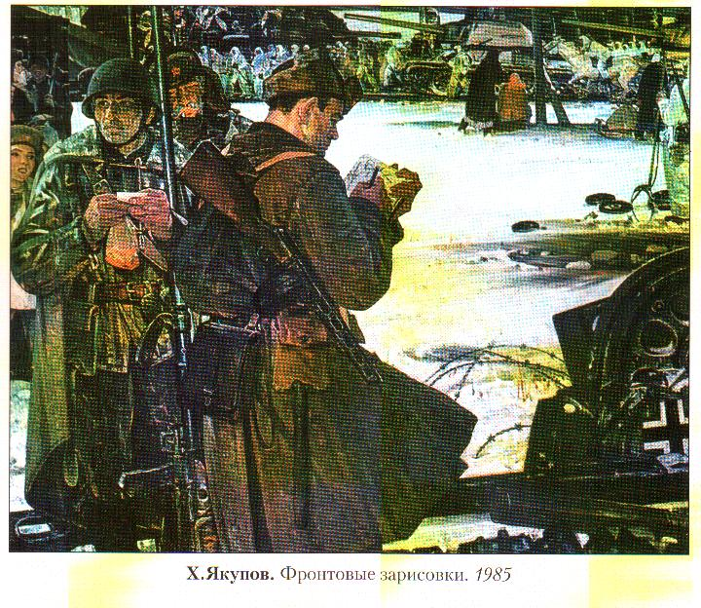
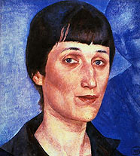
В первые месяцы войны необходимы были стихи и песни, которые призывали на борьбу с захватчиками, клеймили врагов, утверждали святость борьбы за Родину, за будущее страны, за саму Жизнь. Примером может служить стихотворение поэтессы Анны Ахматовой «Мужество», вот строки из него:
Мы знаем, что ныне лежит на весах
И что совершается ныне.
Час мужества пробил на наших часах,
И мужество нас не покинет,

Не страшно под пулями мертвыми лечь,
Не горько остаться без крова, -
И мы сохраним тебя, русская речь,
Великое русское слово,
Свободным и чистым тебя пронесем,
И внукам дадим, и от плена спасем
Навеки!

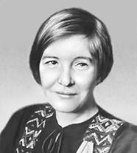
Ольга Берггольц – автор стихов о героической обороне Ленинграда. Все 900 дней блокады она провела в осажденном Ленинграде, от истощения была на грани смерти, похоронила мужа. Обладая редкой щедростью души и даром сопереживания, постоянно выступала по радио, поддерживая дух блокадников собственным примером бескорыстия и отваги. Не может оставить равнодушным ее стихотворение, написанное в августе 1941 года:
…Я говорю с тобой под свист снарядов,
Угрюмым заревом озарена.
Я говорю с тобой из Ленинграда,
Страна моя, печальная страна…

Кронштадтский злой, неукротимый ветер
В мое лицо закинутое бьет.
В бомбоубежищах уснули дети,
Ночная стража встала у ворот.

Над Ленинградом – смертная угроза…
Бессонны ночи, тяжек день любой.
Но мы забыли, что такое слезы,
Что называлось страхом и мольбой.

Я говорю: нас, граждан Ленинграда,
Не поколеблет грохот канонад,
И если завтра будут баррикады, -
Мы не покинем наших баррикад.

И женщины с бойцами встанут рядом,
И дети нам патроны поднесут,
И надо всеми нами зацветут
Старинные знамена Петрограда.

Руками сжав обугленное сердце,
Такое обещание даю
Я, горожанка, мать красноармейца,
погибшего под Стрельною в бою.

Мы будем драться с беззаветной силой,
Мы одолеем бешеных зверей,
Мы победим, клянусь тебе, Россия,
От имени российских матерей.

Песня «Дорога жизни» А.Розенбаума.
Видео: https://www.youtube.com/watch?v=Jer7ShATGZk
К 65-летию Победы над фашизмом. Хроника войны. Видеоряд - Е. Сахнова, А. Мирошников.
Позже появились стихи и песни с другой интонацией, с другой мелодией. Наибольшее признание получили песни в форме любовного послания. Одно из таких стихотворений поэт Алексей Сурков, находясь на фронте, написал своей жене, фактически это было письмо в стихах.
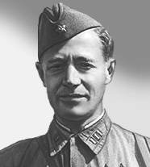
Позднее оно было напечатано под названием «В землянке», написана музыка, и стихотворение стало популярнейшей песней, которую пели и на фронте в минуты отдыха, и в тылу. Сейчас эта песня прозвучит в исполнении Леонида Осиповича Утесова, но сначала несколько слов об исполнителе.
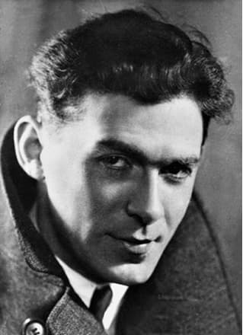
Леонид Осипович Утесов - это известнейший в свое время советский эстрадный певец, киноактер, народный артист СССР. Надо сказать, что артисты также не остались во время войны в стороне от общего дела. Они приближали победу своим трудом: создавали фронтовые бригады, выезжали в действующую армию с концертами, поддерживали моральный дух солдат. Леонид Осипович Утесов с эстрадным оркестром только за первый год войны дал свыше 200 концертов на заводах, кораблях, в действующей армии. В репертуаре артиста постоянно появлялись новые песни, только что созданные фронтовыми поэтами. Популярность Утесова в годы войны была необычайная.
Послушайте песню «В землянке».
Видео: https://www.youtube.com/watch?v=ihEkAZXxl54
Песня «Темная ночь»
Видео: https://www.youtube.com/watch?v=nuWGQulFvwY
Перед вами поэт, прозаик, драматург, публицист Константин Симонов. В годы войны он работал в газете «Боевое знамя». Как военный корреспондент побывал на всех фронтах Великой Отечественной, прошел по землям Румынии, Болгарии, Югославии, Польши и Германии. Его перу принадлежат стихи, очерки, пьесы, романы. Много стихов было создано на фронте.
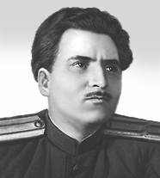
В декабре 1941 года он написал стихотворение «Жди меня», которое стало настоящей молитвой для тех женщин, кто ждал своих мужей с войны. Он посвятил стихотворение своей жене, актрисе Валентине Серовой, но как только стихотворение было напечатано, этот факт уже не имел значения. Стихотворение переписывали, заучивали, пересылали домой своим женам и любимым женщинам. На стихотворение была написана музыка, и так оно стало песней.
Видео: https://www.youtube.com/watch?v=2pupu1Mf-nE
Музыка - К. Молчанов слова - К. Симонов
Исп. Д.Хворостовский
Жди меня, и я вернусь. Только очень жди.
Жди, когда наводят грусть
Желтые дожди,
Жди, когда снега метут,
Жди, когда жара,
Жди, когда других не ждут,
Позабыв вчера.
Жди, когда из дальних мест
Писем не придет,
Жди, когда уж надоест
Всем, кто вместе ждет.

Жди меня, и я вернусь,
Не желай добра
Всем, кто знает наизусть,
Что забыть пора.
Пусть поверят сын и мать
В то, что нет меня.
Пусть друзья устанут ждать,
Сядут у огня,
Выпьют горькое вино
На помин души…
Жди. И с ними заодно
Выпить не спеши.

Жди меня, и я вернусь,
Всем смертям назло.
Кто не ждал меня, тот пусть
Скажет:
-Повезло.
Не понять, не ждавшим им,
Как среди огня
Ожиданием своим
Ты спасла меня.
Как я выжил, будем знать
Только мы с тобой, -
Просто ты умела ждать, как никто другой.

С.Безруков читает «Жди меня»
Видео: https://www.youtube.com/watch?v=_cORqpXRpb4
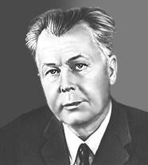
.
Александр Трифонович Твардовский также прошел войну в качестве военного корреспондента. Писательскую славу, как известно, ему принесла поэма «Василий Теркин», но и лирика Твардовского военных лет имеет большое значение. Каждое его стихотворение – художественная картина.
В стихотворении «Рассказ танкиста» поэт наглядно показывает, что воевали не только взрослые, но и дети, когда это было нужно.
Видео: https://www.youtube.com/watch?v=OQdrn7xjBW8
Читает актер Пензенского драмтеатра Николай Шаповалов.

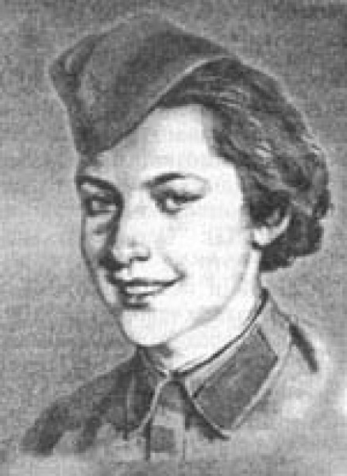
Женщинам на фронте было тяжелее, чем мужчинам, но они сознательно шли на трудности и лишения ради Отчизны, потому что так были воспитаны, так понимали свой долг.
Поэтесса Юлия Друнина после начала Великой Отечественной войны в семнадцатилетнем возрасте записалась в добровольную санитарную дружину, работала санитаркой в госпитале, потом была санитаркой пехотного полка, получила звание «старшина медслужбы». Дважды была ранена, затем контужена и в ноябре 1944 года признана негодной к несению военной службы. Поражает ее настойчивость быть там, где и мужчинам-то приходилось несладко. Опыт войны лег в основу творчества поэтессы, а писать она начала еще на фронте. В стихотворении 1942 года она ясно определила причины, побудившие ее, дочь учителя истории и школьного библиотекаря, выпускницу московской школы№131, пойти на фронт.
- Я ушла из детства
В грязную теплушку,
В эшелон пехоты,
В санитарный взвод.
Дальние разрывы
Слушал и не слушал
Ко всему привыкший
Сорок первый год.
Я пришла из школы
В блиндажи сырые.
От Прекрасной Дамы
В «мать» и «перемать».
Потому что имя
Ближе, чем «Россия»
Не могла сыскать.

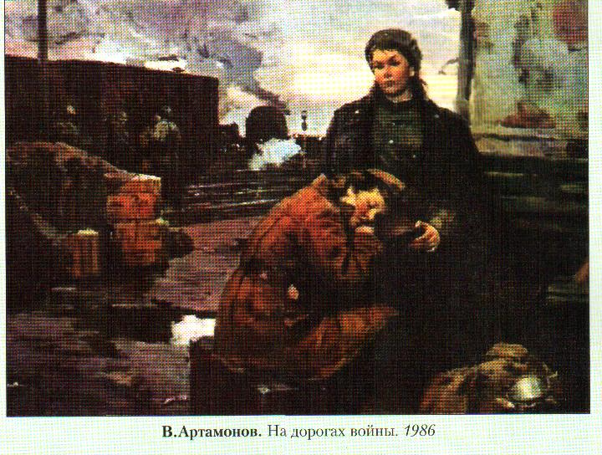
Репродукция картины В.Артамонова «На дорогах войны». Кто изображен на картине? Где находятся девушки? Почему? Как они выглядят? Во что одеты? Можно ли назвать картину строкой из стихотворения Друниной «Я ушла из детства»?
У каждого поэта, писателя, певца, о которых мы сейчас говорим, интересные судьбы, много можно о них рассказать, но, к сожалению, время не позволяет так углубляться в тему. Все-таки не могу удержаться и несколько фактов приведу. Например, Леонид Утесов был создателем первого в СССР театрализованного джаза – это был совершенно новый жанр для эстрады того периода. Еще один интересный факт из биографии выдающегося исполнителя: оказывается, в молодости у него был период пристрастия к так называемому «блатному фольклору». Но, конечно, не за это его многочисленные звания и награды. А об отсутствии у себя певческого голоса Утесов говорил так: «Пусть так! Я пою не голосом – я пою сердцем!
А вот интересный факт из биографии Константина Симонова. В 1941 году, находясь на фронте под городом Могилевом, он испытал сильнейшие переживания во время одного страшного боя, запомнил его на всю жизнь и завещал после смерти развеять свой прах на поле под Могилевом, что и было выполнено.
Поэтесса Юлия Друнина в 1967 году побывала в Западном Берлине. В одной из бесед ее спросили: «Как Вы сумели сохранить нежность и женственность после участия в такой жестокой войне?» Она ответила: «Для нас весь смысл войны с фашизмом именно в защите этой женственности, спокойного материнства, благополучия детей, мира для нового человека».
Я надеюсь, что когда-нибудь вы сами почитаете об этих замечательных людях, узнаете о них больше, потому что такими людьми нельзя не восхищаться.
Поэты и писатели старшего поколения не были на фронте из-за своего преклонного возраста, но и их искусство было боевым и действенным. Одним из известных поэтов был во время войны Михаил Исаковский.
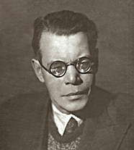
Многие его стихотворения стали популярными песнями. Сегодня мы поговорим только о двух: «Катюша» и «Враги сожгли родную хату» .
Задание: прочитать стихи на стр.177-178 учебника.
В стихотворении «Враги сожгли родную хату» Исаковский рисует типичную картину того страшного времени: солдат с победой возвращается домой, а дома - нет, семьи – нет. Правдиво показано горе человека, прошедшего все муки ада во время войны и не нашедшего родного очага после возвращения. По воспоминаниям того времени, многие плакали, слушая песню на эти стихи.
Ст. Косенкова «На пепелище». Что объединяет стихотворение и произведение живописи? Можно ли считать его иллюстрацией к стихотворению, по вашему
мнению?
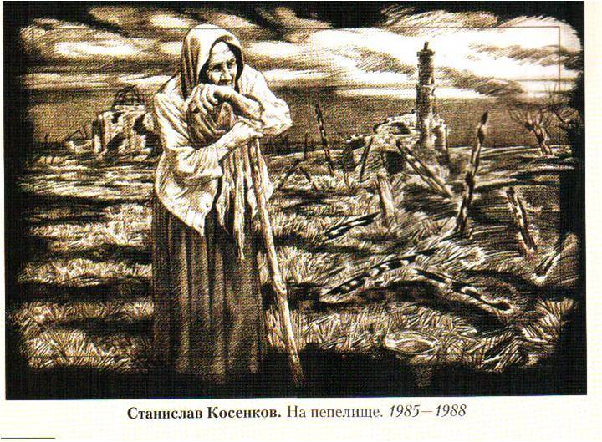

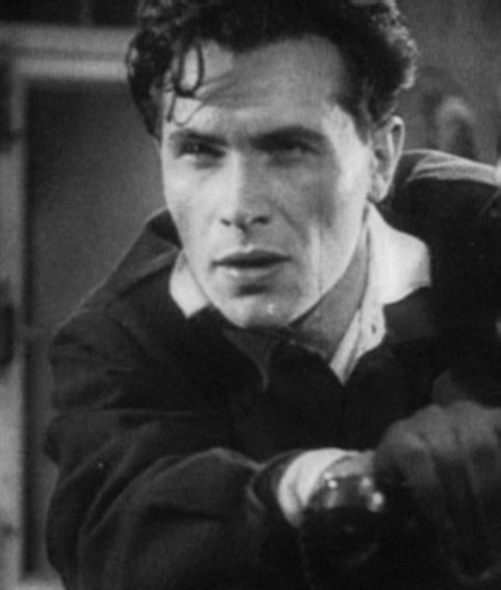
Горечь утраты, потери родных людей на войне отражена и в песне Евгения Винокурова «Москвичи» в исполнении Марка Бернеса.
Бернес – российский эстрадный певец, киноактер, народный артист России. Он известен как исполнитель таких популярных песен, как «Путь-дорожка фронтовая», «Темная ночь», «Хотят ли русские войны?», «С чего начинается родина?», «Журавли».
Слушая его песню «Москвичи», мы словно видим двух одиноких матерей, не дождавшихся с войны своих сыновей. А ведь таких матерей были тысячи.
Видео: https://www.youtube.com/watch?v=3RDuzfjaVAU
Актриса и певица Клавдия Шульженко.
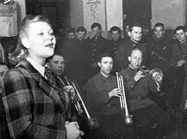
Не могу не остановиться на личности популярнейшей исполнительницы военных песен Клавдии Ивановны Шульженко. Это российская эстрадная певица, актриса театра и кино, народная артистка СССР. В 1941 году добровольно вступила в ряды действующей армии, стала солисткой фронтового джаз-ансамбля. Только за 1-ый год ленинградской блокады дала 500 концертов на Ленинградском фронте. Песня «Синий платочек» - это как визитная карточка певицы, без исполнения этой песни не обходился ни один ее концерт. Песня «Синий платочек». Видео: https://www.youtube.com/watch?v=pefW8euBLuM

Булат Шалвович Окуджава
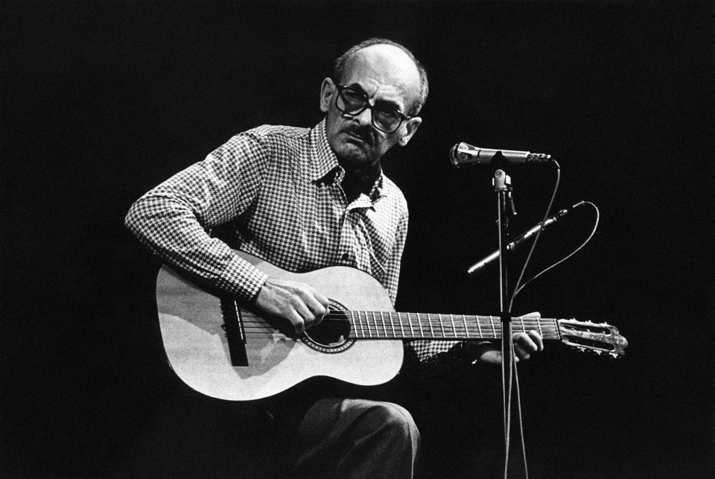

Интереснейший человек, прекрасный поэт, композитор, прозаик и сценарист, исполнитель собственных песен, до сих пор популярный бард (поэт и музыкант, исполнитель собственных песен) – Булат Шалвович Окуджава. Он автор около 200 авторских и эстрадных песен, написанных на собственные стихи. Как и многие его сверстники, он добровольцем ушел на фронт прямо из школы в 1942 году, воевал до 1944 года, был тяжело ранен и уволен из армии по состоянию здоровья. Фронтовые впечатления нашли потом отражение в его творчестве. Популярность пришла к Окуджаве в 60-е годы прошлого века именно как к исполнителю собственных песен под собственную музыку в сопровождении гитары. Последняя из них была написана поэтом к 25-летию Победы, но даже фронтовиками воспринималась как фронтовая.
Читать стр. 179-180 учебника (тексты песен).

Б.Окуджава «Песенка о пехоте»
Видео: https://www.youtube.com/watch?v=pMy2hXzwkAs
Простите пехоте,
Что так неразумна бывает она
Всегда мы уходим,
Когда над землею бушует весна
И шагом неверным
По лестничке шаткой
Спасения нет...
Лишь белые вербы,
Как белые сестры, глядят тебе вслед
Лишь белые вербы,
Как белые сестры, глядят тебе вслед
Не верьте погоде,
Когда затяжные дожди она льёт
Не верьте пехоте,
Когда она бравые песни поёт
Не верьте, не верьте,
Когда по садам закричат соловьи
У жизни со смертью
Ещё не окончены счёты свои
У жизни со смертью
Ещё не окончены счёты свои
Нас время учило:
Живи по-походному, дверь отворя...
Товарищ мужчина,
А всё же заманчива должность твоя
Всегда ты в походе
И только одно отрывает от сна
Чего ж мы уходим,
Когда над землёю бушует весна?
Куда ж мы уходим,
Когда над землёю бушует весна?

Б.Окуджава «Надежды маленький оркестрик»
Видео: https://www.youtube.com/watch?v=LSIqxl1PHuM
Фрагмент концерта "Песни нашего века - 2" ГЦКЗ "Россия".
Б.Окуджава « После дождичка небеса просторны…»
Видео: https://www.youtube.com/watch?v=xkkdkLFcrAc

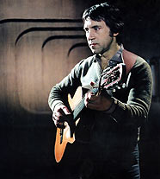
Мы говорили о поэтах и исполнителях песен военного времени. Несколько слов о барде нашего времени – Владимире Высоцком. Кто не знает у нас его имени, его песен? Наверное, трудно найти таких. Владимир Высоцкий не был на фронте, так как в 1941 году ему было всего три года. Но он вырос в семье военного, а поэтому знал многое о войне. Тема войны занимает большое место в его творчестве. Сам Высоцкий объяснял это так: «…почему у меня много военных песен? Почему я так часто обращаюсь к военной теме?.. Во-первых, нельзя об этом забывать. Война всегда будет волновать – это такая великая беда, которая на четыре года покрыла нашу землю… Во-вторых, у меня военная семья…». А в другой раз, отвечая на вопрос, почему он так часто обращается к военной теме, Высоцкий сказал: «…У всех у нас совесть болит из-за того, что мы не приняли участия в войне. Я вот отдаю дань тому времени своими песнями. Это почетная задача – писать о людях, которые воевали».

Просмотр ( на выбор учителя):
1.В. Высоцкий «Так случилось: мужчины ушли». Исп.Е. Гусева
Видео: https://www.youtube.com/watch?v=hX82A9Wfcfs
2. В.Высоцкий «Песня летчика». Видео:
https://www.youtube.com/watch?v=w2f9rJvufZg

3.В.Высоцкий «На братских могилах не ставят крестов…»
4.Видео:https://www.youtube.com/watch?v=UY3xVW3s0D4
5.В.Высоцкий « Он не вернулся из боя».
Видео: https://www.youtube.com/watch?v=A8wNPL_eSkE
6.В.Высоцкий «Аисты» .
Видео: https://www.youtube.com/watch?v=LyC9bdrZKRo
7.В.Высоцкий «Штрафные батальоны»
Видео: https://www.youtube.com/watch?v=OXSOQbsOmg8
8.В.Высоцкий «Мы вращаем землю»
Видео: https://www.youtube.com/watch?v=2JZnSKorlRY
9.В.Высоцкий «Черные бушлаты». Видео :
https://www.youtube.com/watch?v=xusrTOxoASw
10.В.Высоцкий « Я ЯК истребитель». Видео:
https://www.youtube.com/watch?v=aV4U4x2V0HY

Семен Гудзенко.
В 1941 году добровольцем ушёл на фронт, стал пулемётчиком в Отдельной мотострелковой бригаде особого назначения (ОМСБОН) - спецназе 1941 года. Омсбоновцев небольшими отрядами забрасывали на оккупированную территорию Калужской, Смоленской и Брянской областей. Переходили линию фронта на лыжах, пробирались глухими лесами, подрывали мосты, минировали шоссейные и железные дороги, забрасывали гранатами немецкие штабы. Гудзенко по штатному расписанию был пулеметчиком и не раз со своим «дегтярем» прикрывал отход товарищей. Гудзенко многим спас жизнь, не раз выручал своих товарищей. В 1942 году был тяжело ранен в живот осколком мины. После госпиталя его признали негодным к строевой. С июня 1942-го он служит в редакции газеты «Победа за нами».
В 1943 году Гудзенко перевели в газету 2-го Украинского фронта «Суворовский натиск». Освещал осаду и штурм Будапешта, где и встретил День Победы. После окончания Великой Отечественной войны работал корреспондентом в военной газете.
Песня из фильма «Цыган»
Видео: https://www.youtube.com/watch?v=HwslLZXEJeY
МОЕ ПОКОЛЕНИЕ
Нас не нужно жалеть, ведь и мы никого б не жалели.
Мы пред нашим комбатом, как пред господом богом, чисты.
На живых порыжели от крови и глины шинели,
на могилах у мертвых расцвели голубые цветы.
Расцвели и опали... Проходит четвертая осень.
Наши матери плачут, и ровесницы молча грустят.
Мы не знали любви, не изведали счастья ремесел,
нам досталась на долю нелегкая участь солдат.
У погодков моих ни стихов, ни любви, ни покоя -
только сила и зависть. А когда мы вернемся с войны,
все долюбим сполна и напишем, ровесник, такое,
что отцами-солдатами будут гордится сыны.
Ну, а кто не вернется? Кому долюбить не придется?
Ну, а кто в сорок первом первою пулей сражен?
Зарыдает ровесница, мать на пороге забьется,-
у погодков моих ни стихов, ни покоя, ни жен.
Кто вернется - долюбит? Нет! Сердца на это не хватит,
и не надо погибшим, чтоб живые любили за них.
Нет мужчины в семье - нет детей, нет хозяина в хате.
Разве горю такому помогут рыданья живых?
Нас не нужно жалеть, ведь и мы никого б не жалели.
Кто в атаку ходил, кто делился последним куском,
Тот поймет эту правду,- она к нам в окопы и щели
приходила поспорить ворчливым, охрипшим баском.
Пусть живые запомнят, и пусть поколения знают
эту взятую с боем суровую правду солдат.
И твои костыли, и смертельная рана сквозная,
и могилы над Волгой, где тысячи юных лежат,-
это наша судьба, это с ней мы ругались и пели,
подымались в атаку и рвали над Бугом мосты.
...Нас не нужно жалеть, ведь и мы никого б не жалели,
Мы пред нашей Россией и в трудное время чисты.
А когда мы вернемся,- а мы возвратимся с победой,
все, как черти, упрямы, как люди, живучи и злы,-
пусть нам пива наварят и мяса нажарят к обеду,
чтоб на ножках дубовых повсюду ломились столы.
Мы поклонимся в ноги родным исстрадавшимся людям,
матерей расцелуем и подруг, что дождались, любя.
Вот когда мы вернемся и победу штыками добудем -
все долюбим, ровесник, и работу найдем для себя.
1945
3. Выводы и домашнее задание
Ребята, мы говорили сегодня о тех произведениях, тех страницах в истории нашей Родины, мимо которых совестливый, нравственный, любящий Родину и свою землю человек пройти не сможет. Используя материалы лекции, тот эмоциональный высокий настрой, что задали произведения, рассматриваемые на уроке, свои записи в конспектах и результаты предварительного поиска материалов (интервью с родными о героях ВОв в ваших семьях, тружениках тыла, медицинских работниках, обо всех ,ковавших победу в тылу и на фронтах ВОв), каждый из вас создаст страничку Памяти своего Рода и внесет это общее достояние ,это живое знание и глубокое уважение к ветеранам, детям войны- погибшим и еще живым - в наш коллективный классный проект, посвященный 75 годовщине Победы советского народа, всех 15 республик, над фашистской нечистью.
Приложение к лекции
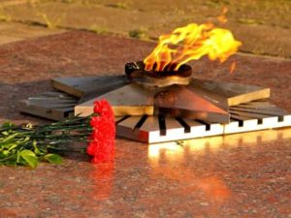
Часть 1.
Борис Стругацкий о фашизме
В своей статье «Фашизм — это очень просто. Эпидемиологическая памятка» Борис Стругацкий даёт следующее определение фашизма:
Фашизм есть диктатура националистов. Соответственно, фашист — это человек, исповедующий (и проповедующий) превосходство одной нации над другими и при этом активный поборник «железной руки», «дисциплины-порядка», «ежовых рукавиц» и прочих прелестей тоталитаризма.
И всё. Больше ничего в основе фашизма нет. Диктатура плюс национализм. Тоталитарное правление одной нации. А всё остальное — тайная полиция, лагеря, костры из книг, война — прорастает из этого ядовитого зерна, как смерть из раковой клетки.
РАН дала следующее определение:
Фашизм — это идеология и практика, утверждающая превосходство и исключительность определённой нации или расы и направленная на разжигание национальной нетерпимости, обоснование дискриминации в отношении представителей иных народов, отрицание демократии, установление культа вождя, применение насилия и террора для подавления политических противников и любых форм инакомыслия, оправдание войны как средства решения межгосударственных проблем.
ЧТО ТАКОЕ НЕМЕЦКИЙ ФАШИЗМ. Факты. ВОЙНА И ДЕТИ.
Источник: https://kulturologia.ru/blogs/070919/44090/?fbclid=IwAR2JMqQUqhTBUD6DKp6vmMrybZjFjkt3TG1u9xtIPZNutt28__-Xw3SVFbQ
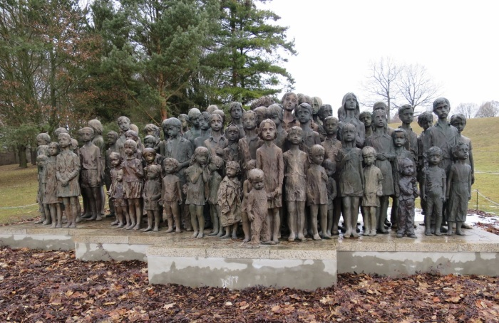
Саласпилс – пожалуй, самый жуткий из фашистских концлагерей. За три года его существования здесь убили и замучили до смерти тысячи детей. Это было не просто лагерь смерти – это был банк крови. Её выкачивали из маленьких узников, пополняя запасы немецких госпиталей. Изможденные и заморенные голодом малыши, некоторым из которых не было еще и пяти лет, цинично рассматривались как живые контейнеры, полные крови, либо как объекты медицинских экспериментов.
Лагерь начали строить в Латвии в октябре 1941-го. Рядом располагался поселок Саласпилс – отсюда и одноименное название, которое получил лагерь в народе, хотя официально он именовался Кайзервальд. Строили его евреи, в том числе из Рижского гетто.
Руководитель эйнзатцгруппы «А», Шталекер в своем отчете начальству сообщал: «С декабря 1941 года из рейха [...]поступает транспорт с евреями. Из них 20 тысяч направлены в Ригу [...] В строительстве лагеря участвуют все евреи и [...] этой весной все эвакуированные евреи, которые переживут зиму, могут быть собраны в этом лагере».
Как позже показал на суде генерал СС Йекельн, еженедельно в концлагерь прибывало по два-три эшелона с евреями. В каждом – примерно тысяча человек. «Мы расстреляли, предположительно, около 87 тысяч евреев, прибывших в лагерь Саласпилс из других стран», – уточнил он.
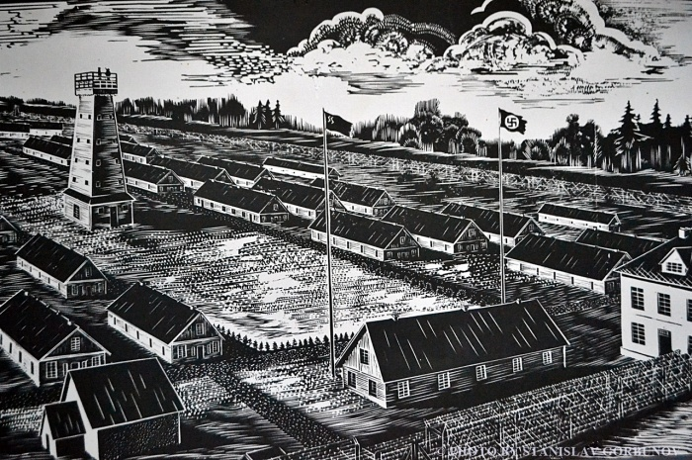

Для детей в лагере были отведены отдельные бараки.
С конца весны 1942-го в Саласпилсский лагерь стали доставлять латышских антифашистов и пленных советских бойцов, а затем и цыган. Иногда сюда специально привозили из других концлагерей советских пленных на расстрел.Кровь выкачивали из детей до последнего
Хотя официально Латвия не признает факта столь массового убийства детей в Саласпилсе, сохранилось немало воспоминаний очевидцев и других доказательств этим общеизвестным преступлениям.
В основном сюда привозили малышей из Белоруссии и северо-западных областей России – Псковской, Калининской, Ленинградской.
«Лагерь трудового воспитания» (так официально в документах именовался Саласпилс) на самом деле был банком крови и местом проведения изуверский медицинских экспериментов. В этом так называемом «трудовом» лагере держали и двух- и трёхлетних детей, и даже грудничков. Вместо имени у каждого ребенка был номер, выбитый на жетоне.
Более чем за три года существования концентрационного лагеря было выкачано в общей сложности три с половиной тысячи литров детской крови. В большинстве случаев её брали до тех пор, пока ребенок не умирал. Кровь эта была нужна офицерам СС, поправлявшим свое здоровье в госпиталях.
Момент, когда в бараке появлялся немец в белом халате и выкладывал на столе свои медицинские инструменты, был для каждого маленького пленника самым страшным. Врачи-изверги приказывали детям лечь и вытянуть руки. Большинство ребят покорно слушались, а тех, кто отказывался, крепко привязывали к столу и выкачивали кровь насильно. Обессиленных детей, которые выглядели уже умирающими, уносили из барака – как правило, чтобы сжечь в лагерной печи либо убить и бросить в общую канаву. Остальных оставляли, чтобы потом производить забор крови снова и снова.
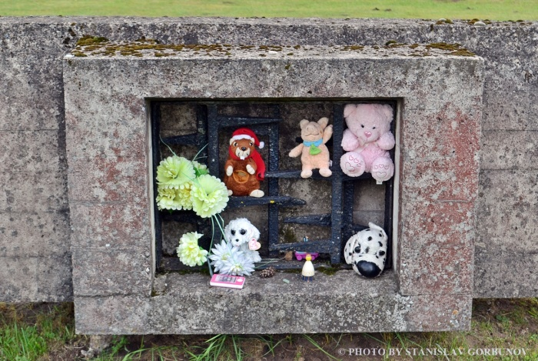

Детский лагерь Саласпилс. /Фото: Станислав Горбунов.
Кроме того, известно, что в Саласпилсе на детях испытывали всевозможные яды, добавляя малышам в пищу мышьяк, делая им смертельные инъекции либо отправляя узников в газовые камеры. Некоторым подопытным фашистские врачи ампутировали конечности.
Семь тысяч погибших детей
Согласно статистике, из 12 тысяч советских детей, используемых в лагере Саласпилс в качестве доноров, погибло больше половины, однако фашисты
всеми силами постарались скрыть следы массовых убийств. Известно (опять же из показаний фашистов на суде), что под руководством сотрудника гестапо Блобеля было уничтожено множество массовых захоронений пленных – в том числе узников Саласпилса. Заметая следы, фашисты раскапывали могилы и сжигали тела. Для таких раскопок использовали труд евреев, которых по окончании работ также убивали и сжигали.
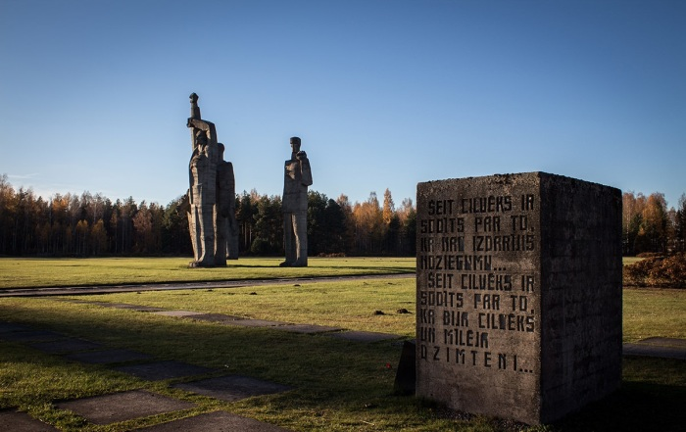

Саласпилс. /Фото:.thebohemianblog.com
Осенью 1944-го при наступлении советских войск концлагерь Саласпилс (опять же, чтобы замести следы) фашисты уничтожили, а его персонал (немцев и латышских полицейских) спешно эвакуировали.
Согласно акту судмедэкспертизы массовых детских захоронений концлагеря Саласпилс (28. 04. 1945), в 54 оставшихся на его территории могилах было обнаружено 632 тела. Из них 114 малышей – грудного возраста, 106 – дети от года до трех лет, 91 – от трех до пяти лет, 117 – от трех до восьми…
В память о погибших детях-донорах и других убитых в Саласпилсе после войны был установлен мемориал. Кажется, что в этих местах до сих пор витают души маленьких изможденных узников, отдавших свою кровь фашистским изуверам.

Часть 2.
Невыдуманные истории
Что Гитлер хотел сделать с населением СССР
Большую часть населения оккупированного СССР и других завоеванных стран гитлеровцы после своей победы во Второй мировой войне собирались уничтожить либо сослать в Сибирь — фашисты намеревались таким образом расчистить жизненное пространство для нацистской Германии.
Планируемая «зачистка» Советского Союза
Проект генплана «Восток» (Ost) по заданию рейхсфюрера СС Генриха Гиммлера подготовил оберфюрер СС Конрад Мейер. Окончательный вариант документа по порабощению и уничтожению народов СССР датирован 28 мая 1942 года. Еще до нападения на Советский Союз в начале 1941 года Гитлер говорил в своей речи перед командованием вермахта о необходимости «тотального уничтожения СССР». В апреле того же года командующий сухопутными войсками Третьего рейха В. Браухич издал приказ о незамедлительной ликвидации всякого, кто окажет любое сопротивление на оккупированной немцами территории. «Рехскомиссар по укреплению немецкой расы» Генрих Гиммлер получил от Гитлера поручение о создании новых поселений, которые должны появиться по мере того, как нацистская Германия будет расширять свое жизненное пространство на востоке. В июле 1940 года Гитлер перед высшим командованием вермахта так изложил свою концепцию раздела территорий СССР: Украину, Белоруссию и Прибалтику Германия оставляет себе, а северо-запад России, включая Архангельскую область, переходит к финнам. Подготовленный службами Гиммлера план Ost предполагал депортацию или уничтожение свыше 80% населения Литвы, более 60% жителей Западной Украины, 75% белорусов, половину латышей и эстонцев. Москву и Ленинград гитлеровцы собирались сровнять с землей, а все население этих городов полностью уничтожить. Частью плана было разобщение народов оккупированных территорий, поэтому на Западной Украине, в Западной Белоруссии и Прибалтике нацисты всячески поощряли националистические настроения. В марте 1941 года в Германии создали специальную структуру для контроля эксплуатируемого населения СССР. Она получила аналогичное с планом Ost название.
Одной из главных задач этого «штаба экономического руководства» была разработка схемы, по которой СССР в кратчайшие сроки превращался в сырьевой придаток Третьего рейха. Пособникам нацистов обещались определенные территориальные уступки: Румыния могла претендовать на земли Бессарабии и Северной Буковины, венграм сулили бывшую Восточную Галицию (территория Западной Украины). Собираясь колонизировать Советский Союз, фашисты по генплану Ost намеревались заселить «истинными арийцами» свыше 700 квадратных километров СССР. Они заранее разделили сельхозугодия, наметили административные округа (районы Ленинграда, Крыма и Белостока). Ленинградский округ назвали Ингеромландией, Крымский — Готским округом, а Белостокский получил название Мемель-Нарев. Эти территории предполагалось «очистить» от более чем 30 миллионов человек — коренных жителей данных районов. В основном «расово неполноценных» гитлеровцы намеревались переместить в Западную Сибирь, за исключением евреев — их фашисты планировали уничтожить. Согласно Второму генеральному плану поселений, готовому к декабрю 1942 года, к «онемечиванию», по мнению гитлеровцев, годились разве что прибалтийские народы. Из литовцев, латышей и эстонцев фашисты хотели сделать начальников над остальными рабами. Некоторые прожектеры плана Ost, в частности, Вольфганг Абель, высказывались за полное уничтожение русских на территории оккупированного СССР. Оппоненты возражали: дескать, это политически и экономически нецелесообразно. Российские историки воспринимают план Ost как поистине «каннибальский документ», цель которого — полное уничтожение славянского населения в Советском Союзе. Несмотря на явное прожектерство этой задумки, гитлеровцы все же осуществили часть своего плана — во время Второй мировой на территории СССР они уничтожили. более 7 миллионов мирного населения, в том числе евреев.

George Zotov
3 мая 2015 г. ·
Обыкновенное чудо
… «Пятнадцатилетние мальчики из «гитлерюгенда» хвастались друг перед другом – кто из них больше убил беззащитных людей. Один достал из кармана, и показал приятелю связку отрезанных ушей – оба засмеялись. Им не выдавали винтовки, и они добивали узников кинжалами. Весь снег вокруг был в крови. Один фермер нашёл у себя русского, прятавшегося в хлеву с овцами, и ударил его ножом – человек бился в конвульсиях, а жена убийцы расцарапала умирающему лицо. Сорок трупов сложили на улице деревни Рид-ин-дер-Ридмаркт – со вспоротыми животами».
Читая эти вещи в архиве Маутхаузена, мне (изрядно поработавшему в Афганистане, Ираке и Сирии) приходилось делать перерывы, чтобы успокоиться – кровь стынет в жилах, когда узнаёшь, что добропорядочные австрийские крестьяне вытворяли со сбежавшими из концлагеря советскими военнопленными – всего за три месяца (!) до прихода Победы. И лишь одна-единственная женщина в Австрии – многодетная мать Мария Лангталер, рискуя жизнью, спрятала узников Маутхаузена. Самое удивительное, что четыре её сына в этот момент воевали на Восточном фронте…
…В ночь с 2 на 3 февраля 1945 года из Маутхаузена был совершён самый массовый в его истории побег. Одна группа заключённых блока N20 забросала вышки с пулемётчиками камнями и черенками от лопат, вторая с помощью мокрых одеял и телогреек замкнула электрическое ограждение: 419 пленных советских офицеров сумели вырваться на свободу. Комендант лагеря, штандартенфюрер CC Франц Цирайс призвал население окрестных деревень принять участие в поисках беглецов, заявив – «Вы же страстные охотники, а это куда веселее, чем гонять зайцев!». Старики и подростки (взрослые мужчины были на фронте) объединились, чтобы вместе с СС и полицией ловить по лесам и зверски убивать замёрзших, еле держащихся на ногах от голода людей. В результате, за неделю погибли почти все беглецы: спаслись лишь 11 человек, двоих из них – офицеров Михаила Рыбчинского и Николая Цемкало приютила крестьянка Мария Лангталер.
- Русские среди бела дня постучались к нам в дверь, - рассказывает дочь Марии - Анна Хакль, которой на момент событий исполнилось 14 лет. – И попросили дать им поесть. Я спрашивала после – почему пленные осмелились зайти в наш дом, когда все люди вокруг просто обезумели? Они ответили – «Мы заглянули в окно, у вас на стене нет портрета Гитлера». Мать сказала отцу: давай поможем этим людям. Папа испугался – «Ты что, Мария? У нас четыре сына воюют против русских, соседи и друзья первые донесут на нас!». Мама ответила – быть может, тогда Бог оставит в живых наших сыновей.
Сначала пленных спрятали среди сена, однако утром на сеновал нагрянул отряд СС, и переворошил сухую траву штыками. Рыбчинскому и Цемкало капитально повезло – лезвия втыкались совсем рядом, но чудом их не задели. Через сутки эсэсовцы вернулись с овчарками – но Мария увела узников Маутхаузена в каморку на чердаке. Попросив у мужа табак, она рассыпала его по полу…собаки не смогли взять след. После этого долгих 3 месяца офицеры скрывались у неё дома на хуторе Винден, и с каждым днём было всё страшнее: сотрудники гестапо постоянно казнили «предателей» из числа местного населения. Советские войска уже взяли Берлин, а Мария Лангталер, ложась спать, не знала – что случится завтра? 2 мая 1945 года рядом с её домом повесили «изменника» - старика из «фольксштурма»: бедняга заикнулся, что раз Гитлер мёртв, надо сдаваться.
- Я сама не знаю, откуда у мамы взялось такое самообладание, - говорит 84-летняя Анна Хакль. – Однажды к нам зашла тётя, и удивилась – зачем вы откладываете хлеб, для кого, вам же самим есть нечего? Мать сообщила, что сушит сухари в дорогу: «бомбят, вдруг придётся переехать». В другой раз сосед посмотрел на потолок, и сказал – «там что-то поскрипывает, словно кто-то ходит…». Мария рассмеялась и говорит – да ты чего, это всего лишь голуби… Ранним утром 5 мая 1945 года к нам на хутор пришли американские войска, и части «фольксштурма» разбежались. Мама надела белое платье, поднялась на чердак, и сказала русским – «Дети мои, вы едете домой». И заплакала.
…Когда я разговаривал с жителями сёл вокруг Маутхаузена, они признавались – им стыдно за жуткие зверства, которые сотворили их деды и бабки: тогдашние крестьяне издевательски прозвали резню «мюрфиртельская охота на зайцев». Наших пленных сотнями забивали насмерть не мордовороты из СС, а обезумевшие от крови «мирные граждане». Только в восьмидесятые-девяностые годы об этой страшной трагедии в Австрии начали всюду говорить – сняли фильм, вышли книги «Февральские тени», и «Тебя ждёт мать». В 2001 году с помощью движения Социалистической молодёжи Австрии в деревне Рид-ин-дер-Ридмаркт установили памятник погибшим советским узникам. На гранитной стелле изображены палочки (419, по числу беглецов), почти все они зачёркнуты и лишь 11 – целы. Помимо «гостей» фрау Лангталер, только 9 человек дожили до Победы: их спрятали в хлевах для скота «остарбайтеры» из поляков и белорусов.
…К сожалению, Мария Лангталер умерла вскоре после войны, а вот спасённые ею люди прожили долгую жизнь. Николай Цемкало достиг глубокой старости, и скончался в 2003 году, Михаил Рыбчинский пережил его на пять лет, вырастив внуков. Дочь Марии, 84-летняя Анна Хакль, до сих пор выступает с лекциями в школах Австрии, рассказывая о событиях «кровавого февраля». Увы, Мария Лангталер не получила вообще никакой награды за свой подвиг от правительства СССР, хотя в том же Израиле немцев, прятавших во время войны евреев, награждают орденами и званием «праведника». Да и у нас эта страшная резня в конце войны мало кому известна: к памятнику в Рид-ин-дер-Ридмаркт почти не возлагают цветов, все траурные мероприятия проходят в Маутхаузене. Но знаете, что здесь главное? Все четыре сына Марии Лангталер впоследствии вернулись с Восточного фронта живыми – словно в благодарность за добрые дела этой женщины. Вот это, пожалуй, и есть самое обыкновенное, но в то же время настоящее чудо…
Конкурсное сочинение участницы литературной студии «АПРЕЛЬ», ученицы нашей школы Каракуц Веры,11-А кл.
Открытый городской конкурс «Услышьте, люди, крик детей Донбасса: «Мы - не мишени! Мы - живые люди!» Сочинение. (Руковод. литературного кружка- Третынко Л.Н.) 2017г.
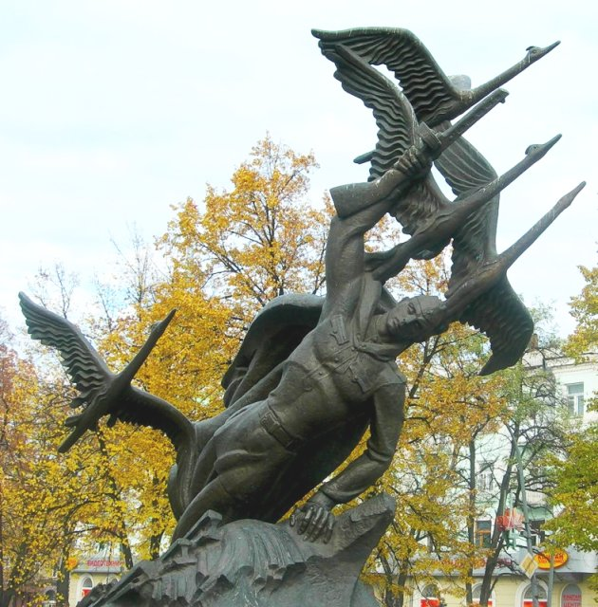
Все повторяется, все, что не было выстрадано до конца и искуплено.
Герман Гессе
Самой масштабной войной за всю историю человечества стала Вторая мировая, а для бывшего СССР - Великая Отечественная война.14 февраля 2017 года сухие данные, ужасающие до глубины души, были представлены в докладе «Документальная основа Народного проекта «Установление судеб пропавших без вести защитников Отечества»: « В рамках Народного проекта были проведены исследования убыли населения СССР в 1941-45 гг. Он изменил представление о масштабах потерь СССР в Великой Отечественной войне. Согласно рассекреченным данным Госплана СССР, потери Советского Союза во Второй мировой войне составляют 41 миллион 979 тысяч, а не 27 миллионов, как считалось ранее. Это — без малого одна треть современного населения Российской Федерации. За этой страшной цифрой скрываются наши отцы, деды, прадеды. Те, кто отдал свою жизнь за наше будущее. И, пожалуй, самое большое предательство — забыть их имена, их подвиг, их героизм, которые сложились в нашу общую великую Победу… Приведенные сведения подтверждены огромным количеством подлинных документов, авторитетных публикаций и свидетельств. Все они являются суровым воплощением глубинной боли нашего народа, понёсшего неимоверные утраты и добившегося победы над жестоким врагом. Общая убыль населения СССР 1941-45 гг. — более 52 миллионов 812 тысяч человек». Ужас охватывает от такой статистики, леденящий ужас!
Как все это начиналось? Даниил Гранин вспоминает сегодня, в 2017 году, о начале войны : «В первые месяцы войны немецкие солдаты в своих касках, зеленых шинелях, со своими автоматами, танками, господством в небе внушали страх. Они казались неодолимыми. Отступление во многом объяснялось этим чувством. У них было превосходство оружия, но еще и ореол воина-профессионала. Стойкость ополченцев, их ярость остановила стремительное наступление на Лужском рубеже… Мы перестали бояться. Во время блокады военное мастерство сравнялось. Наши солдаты, голодные, плохо обеспеченные снарядами, удерживали позиции в течение всех 900 дней против сытого, хорошо вооруженного врага уже в силу превосходства духа.» Это страшное для врага оружие - превосходство духа, породившее в Европе легенду о загадочном русском характере- непознаваемом ,нерациональном, исполненном творческих сил, хаоса, страшного в своем гневе, непобедимом в своей воле к победе. А все просто: было кого и что защищать.
Я услышала однажды поговорку: « У Бога нет иных рук, кроме твоих!» А у любимых и родных людей тех бойцов 1941 года- не было иной защиты и способа выжить- только отчаянная смелость и решимость умереть за родную землю их отцов, мужей, женихов, братьев, сыновей. Только это…
За спинами этих не героических, очень обычных людей, что были туго обтянуты солдатскими гимнастерками, тихо стояло будущее. Стояли мы с вами, еще не рожденные, живущие в далеком 2017. Это настолько пронзительно и живо ощущается, до мурашек на коже, когда я слышу каждое 9 Мая бросающее в дрожь многоголосое и ревущее от звенящего, сметающего все, рокочущего гнева : « Вставай, страна огромная!»
Когда на смерть идут — поют,
а перед этим
можно плакать.
Ведь самый страшный час в бою —
час ожидания атаки.
Снег минами изрыт вокруг
и почернел от пыли минной.
Разрыв —
и умирает друг.
И значит — смерть проходит мимо.
Бой был короткий.
А потом
глушили водку ледяную,
и выковыривал ножом
из-под ногтей я кровь чужую.
Семен Гудзенко.
Моя Родина, Донбасская земля, полита кровью. На уроках истории Отечества мы говорили о фактах биографий советских людей, которые встали на защиту Родины. Мы старались понять, а что стало причиной, глубинным мотивом, импульсом для их подвига? Что придало им сил победить коричневую чуму 20 века - фашизм? После фактов, которые я услышала, любому нормальному человеку становится ясно: надо сделать все возможное и невозможное, чтоб война и разгул фашизма не повторились!
Наиболее ужасным концлагерем во времена войны считался Саласпилс, потому что, кроме военнопленных и евреев, в нем содержали и детей. Располагался он на территории оккупированной Латвии, находился недалеко от Риги и функционировал с 1941 (сентябрь) по 1944 год (лето). Каждый день у всех детей отбирали около полулитра крови, славным раненным воинам немецкой нации требовалась кровь, именно поэтому они мужественно отбирали ее у беззащитных детей! И это приводило к быстрой гибели маленьких, голодных, ослабленных доноров. Но ведь жизнь чистокровных арийцев, безусловно, была несравненно дороже, чем безымянные жизни этих малышей!
Саласпилс не был похож на Освенцим или Майданек, где людей сгоняли, как бессловесный скот, в газовые камеры. А затем, убив газом, сжигали их трупы. Саласпилс был построен и для бесчеловечных медицинских исследований, в ходе которых погибло более 100 000 людей. Пытки детей здесь были обыкновенным делом, которое проходило по расписанию с тщательной записью результатов. Хваленая немецкая пунктуальность! Зимой привезенных детей босыми и голыми гнали до барака полкилометра, где они должны были вымыться в ледяной воде. После этого тем же способом гнали детей в следующее здание, где их держали в холоде по 5-6 дней. При этом возраст старшего ребенка не достигал даже 12 лет. Все, кто выжил после этой процедуры, подвергались еще и травлению мышьяком. Детей грудного возраста держали отдельно, проводили им впрыскивания, от которых ребенок в мучениях погибал за несколько дней. Давали кофе и отравленные каши. От экспериментов в день умирало около 150 детей.
«Фашистские концлагеря предназначалась для физического уничтожения целых народов, в первую очередь славянских; тотального истребления евреев, цыган. Для этого они оснащались душегубками, газовыми камерами и др. средствами
массового истребления людей, крематориями»,- свидетельствует «Военная энциклопедия» (под редакцией С.Б. Иванова).
Бухенвальд, Освенцим, Майданек, Дахау, Треблинка, Равенсбрюк, Маутхаузен… По этим жертвам звонит колокол памяти.
Говорят, каждый ребенок, как и каждый взрослый человек, имеющий бессмертную душу, представляет собой мыслящую отдельную часть Бога. Кто же тогда нелюди, по приказу брызгающего слюной, абсолютно неадекватного истеричного человека с безумным взглядом ( которого мир не признал великим художником, потому он стал великим палачом), что так хладнокровно убили столько светоносных частичек Бога - человеческих судеб, целых вселенных , талантов?! Знаете, в чем главный ужас? Это обычные законопослушные граждане страны, обыватели, не преступающие, по их мнению, никаких законов… Не укладывается в голове нормального человека: как такое могло
произойти? Эти палачи в белых халатах, заменившие лабораторных мышей детьми, - обычные люди?!
Мне кажется, что как только исчезает личная ответственность человека за то, что он совершил, как только находится виноватый – фюрер, время, обстоятельства, политика - кто угодно и что угодно,- исчезает сам человек и появляется ничтожный винтик системы, послушный и заменимый, как миллионы таких же винтиков. Какой с него спрос, с винтика!? Незаменимых винтиков нет, а вот незаменимые люди есть, только это звание - Человек!- еще надо заслужить и выстрадать!
Я читала, конечно, определения, что такое «фашизм», их много. Но, убеждена, самое главное – обозначить свою позицию - ты винтик или личность? Ты бездумно шагаешь, куда прикажут - расстреливать детей, сжигать города, гнать в газовые камеры шатающиеся тени, некогда бывшие людьми; обстреливать шахты, взрывать электростанции, газопроводы, оставляя людей без возможности выжить в блокадных городах; снайперским точным выстрелом убивать беременную и ее неродившегося ребенка; бомбить жилые кварталы города, подрывать рельсы, ставить растяжки возле школ; стрелять по голодным старикам, стоящим с 4 утра в августе 2014 года в скорбной 10-часовой очереди за « гуманитаркой» или питьевой водой; сбрасывать фосфорные бомбы на головы детсадовцам , оставлять реанимационные отделения больниц без электричества, а роддома- без воды; избивать ветеранов, имевших гражданскую совесть и мужество выйти в День Победы на площади в кителях с иконостасом орденов и медалей, заработанных ранениями, жизнью, кровью и судьбой, срывать с них георгиевские ленточки; блокировать 9 Мая 2017 года подходы к памятникам Победы мирным колоннам Бессмертного полка, варварски калеча или демонтируя памятники тем советским военачальникам, без которых эти «обычные , законопослушные граждане», нет уж- варвары, не родились бы на свет - или ты осознаешь, что происходит. И твое человеческое «Я» противится этому, кто и что бы тебе не приказывал, какими бы бравыми и правильными лозунгами не прикрывался! Потому что в душе у тебя такая же частичка Бога, как и у всех людей, независимо от того, сколько сантиметров занимает объем их черепа, какой они национальности, культуры, славяне они, цыгане, евреи ли, на каком языке говорят и какие поют младенцам колыбельные. Только ты сам делаешь выбор перед собой и людьми ,выбор, продиктованный твоей совестью,- быть управляемым, послушным винтиком- недочеловеком или человеком думающим!
Народы, искажающие, забывающие, вычеркивающие историю, рискуют повторить все заново. Давно известная истина, аксиома, не требующая доказательств. Так уже было, и не раз…
А может, не было войны,
И людям все это приснилось:
Опустошенная земля,
Расстрелы и концлагеря,
Хатынь и братские могилы?
А может, не было войны,
И у станков не спали дети,
И бабы в гиблых деревнях
Не задыхались на полях,
Ложась плечом на стылый ветер?
А может, не было войны?
Не гнали немцев по этапу,
И абажур из кожи - блеф,
А Муссолини - дутый лев,
В Париже не было гестапо?
А может, не было войны?
И "шмайсер" - детская игрушка,
Дневник, залитый кровью ран,
Был не написан Анной Франк,
Берлин не слышал грома пушек?
А может, не было войны? (А.Розенбаум)
Николай Бердяев, известный русский философ, когда-то озадачил и поразил современников фразой в своем дневнике: « Совесть- это рвотное состояние души.»
Что испытывали эти логичные, образованные, рациональные люди, громкоголосо и гордо вещавшие с трибун о высокой миссии своей нации, самой передовой в Европе, самой интеллектуальной, самой достойной, героической! Тут же деловито набивая матрасы шелковистыми, мягкими женскими косами, тоннами женских кос, что были срезаны перед газовыми камерами с рыдающих, растерянных и все уже понявших женщин, девушек, девочек. Они набивали эти полосатые матрасы льняными, черными, каштановыми прядями, которые кто-то лелеял и любил, гладил, заплетал и не мог забыть! Как могли брезгливые, правильные до скрипа, как сухой параграф, начисто вымытые антибактериальным мылом, с безукоризненным маникюром и ухоженными личиками богатенькие фрау Берлина наряду с индейкой к столу покупать на Рождество новинки кожгалантереи: перчатки и абажуры из детской кожи!? Чтоб взахлеб потом хвастаться экзотическими покупками в письмах к бравым воякам, отцам семейств, верным фюреру и идеалам нации, поголовно уничтожавшим жизнь, людей, культуру, народы, города, книги…
Представляется мне, как в страшном сне, этот диалог в уютных дамских магазинах, украшенных фарфоровыми немецкими куклами, гирляндами и елочной мишурой:
- Либен фрау, вы наша постоянный покупательница, как я рад вас видеть, минутку внимания! А вот и новинка сезона! Удивите своих подруг, у них точно еще нет такого эксклюзива, это перчатки из детской кожи: прекрасный цвет, чудесное качество! Посмотрите, они, безусловно, прошли серьезную обработку, дезинфекцию! Порадуйте себя к праздникам!
И фрау «радовали», скучая в ожидании бравых Гансов, что бодро шествовали по планете под немецкие марши и выкорчевывали все инакомыслящее. Шагали они механическими железными дровосеками, как из страшненькой детской сказки, с бездумными,замороченными лицами и снулыми глазами , с металлическими пряжками на поясах с кощунственной гравировкой: « С нами Бог!» и перевернутой древней свастикой на форме, знаком солнцеворота, которую из-за фашистов надолго возненавидит все прогрессивное человечество! Проклянет этот древний солярный символ из-за тех, кто посмел его использовать в безумных планах уничтожения жизни…
-Фрау, а еще обязательно попробуйте в этом сезоне свежие овощи и фрукты из теплиц, расположенных в пригородах Берлина, которые удобряли человеческим пеплом из печей концлагерей!
Это так практично! действительно, кто б еще до такого додумался, разве что немецкий гений, потому что немецкая нация – самая логичная, хозяйственная в мире, ничего не пропадает зря, останки утилизируются! Все чисто, никакой антисанитарии, все идет в дело и, заметьте, уважаемая фрау,- конвейер не останавливается…
Что там прозвучало про совесть?« Рвотное состояние души»?! Это при условии, что душа-то есть…
Мне бы не хотелось оказаться на месте вдруг проснувшихся от тотальной истерии, гипноза и мании величия немцев, когда грянул май 1945 года. И куда они подевали , попрятали в панике эти благополучные ,зефирные ,бело-розовые фрау те самые перчаточки … И куда они выкинули абажурчики свои нарядные, когда в берлинском весеннем небе стаями взмыли советские бомбардировщики с красными звездами на крыльях и начались бомбежки? И по сей день немцы несут этот крест вины и памяти, их дети и внуки, и правнукам еще хватит этого кошмара. И, надо отдать им должное: государственная программа , включающая работу с детьми всех возрастов в учебных заведениях, дала свои результаты. Я читала об этом, они , действительно, знают и помнят ,что совершили их родные, им это надо помнить, чтоб не повторить.
И мы храним память…Мы, потомки поколения победителей немецкого фашизма, ничего не забываем, приглашая ежегодно ветеранов войны в ГУ «ЛСШ № 5» . Помним, участвуя в школьной « Битве хоров», где звучат в исполнении каждого класса – строго или задорно, по-боевому , с огоньком или лирически, песни времен ВОв …Мы помним , замерев в торжественном праздничном карауле у копии Знамени Победы ,которое бережно передают школы Луганска из рук в руки. Мы помним, рассказывая о своих родственниках, принимавших участие в боях и трудовых вахтах времен ВОв. Проходя нескончаемым потоком 9 мая в строю Бессмертного полка с фотографиями своих родных в руках... Так должно быть. Так- единственно правильно, достойно и справедливо. Потому что это - память и жизнь наших семей. Потому что забыть – это предать.
И не выкорчевать эту память и глубочайшее уважение никакими снарядами, на которых цинично и коряво нацарапано : « Детям Донбасса!»
Там, где заканчивается память и благодарность тем, кто выстрадал, вынес, выплакал эту Победу, там заканчивается Человек. Там начинается разложение и распад такой невидимой материи, как человеческая совесть, человеческая душа, а значит, и душа народа.
Но уж кому-кому, а детям Донбасса не надо объяснять, что такое фашизм, мы насмотрелись…Девочка-подросток, практически одного возраста со мной, Таня Черненко, его увидела таким :
Мы, дети Донбасса, лишенные детства,
Не понаслышке знаем о войне...
Слышна стрельба и взрывы по соседству,
От пуль отметины остались на стене.
Не слышно больше радостного смеха,
Скрипят качели одиноко во дворе.
От взрывов раздается громко эхо,
Мы содрогаемся от ужаса во сне.
В кровавых лужицах - осколки неба,
Не видно солнца. Серый дым кругом.
Таится тихо снайпер где-то...
Быть может, под прицелом был наш дом.
А мы молчим. Смерть рядом. Страшно.
Лишь тихий плач и шепот наших мам.
Гуляет ветер в щелях бесшабашно,
По темным комнатам и по пустым углам.
Когда я нашла это стихотворение на сайте Стихи.ру, у меня было ощущение, что я его сама написала! Я очень хочу вспоминать свое детство и мой улыбчивый город в фонтанах и розах, каким он был! Каким его строили , защищали в 1941-1945, а потом отстраивали , возводили, украшали мои родные и близкие люди, все жители моего Луганска!
Да, дети Донбасса – за мир! Любите нас живыми, слышите, не смейте стрелять в будущее, не смейте убивать детство!

Песни о ВОв
- Песня из кинофильма «Офицеры» «От героев былых времен»
Источник: https://www.youtube.com/watch?v=KlXpnxPcIY4&list=RDcUfRdbuKcpc&index=5
Авторы: стихи Евгений Агранович, муз. Рафаил Хозак.
От героев былых времён не осталось порой имён.
Те, кто приняли смертный бой, стали просто землёй и травой.
Только грозная доблесть их поселилась в сердцах живых.
Этот вечный огонь, нам завещанный одним,
Мы в груди храним.
Погляди на моих бойцов, целый свет помнит их в лицо.
Вот застыл батальон в строю, снова старых друзей узнаю.
Хоть им нет двадцати пяти, трудный путь им пришлось пройти.
Это те, кто в штыки поднимался, как один,
Те, кто брал Берлин.
Нет в России семьи такой, где б не памятен был свой герой,
И глаза молодых солдат с фотографий увядших глядят.
Этот взгляд, словно высший суд, для ребят, что сейчас растут.
И мальчишкам нельзя ни солгать, ни обмануть,
Ни с пути свернуть.
- Песня из кинофильма «Десятый наш десантный батальон» из к\ф «Белорусский вокзал», Б.Окуджава. Исп.Нина и Иван Урганты.
https://www.youtube.com/watch?v=n7qFNXjUdyg&list=RDcUfRdbuKcpc&index=6
- Песня "За того парня" из кинофильма "Минута молчания" Поёт Лев Лещенко Музыка Марка Фрадкина, Слова Роберта Рожденственского Использованы фрагменты фильмов "В бой идут одни старики"
https://www.youtube.com/watch?v=CqzJuf2XzDs&list=RDcUfRdbuKcpc&index=7
- Песня «Я убит подо Ржевом» стихи А.Твардовского. Группа
« Сатисфакция»
https://www.youtube.com/watch?v=CQ4I4sRT5MU
- Песня « Последний бой» М.Ножкин. Впервые текст песни «Последний бой» прозвучал в заключительном фильме киноэпопеи «Освобождение» Текст: http://www.bards.ru/archives/part.php?id=10212
Мы так давно, мы так давно не отдыхали.
Нам было просто не до отдыха с тобой.
Мы пол-Европы по-пластунски пропахали,
И завтра, завтра, наконец, последний бой.

Еще немного, еще чуть-чуть,
Последний бой — он трудный самый.
А я в Россию, домой, хочу,
Я так давно не видел маму.

Четвертый год нам нет житья от этих фрицев,
Четвертый год соленый пот и кровь рекой.
А мне б в девчоночку хорошую влюбиться,
А мне б до Родины дотронуться рукой.

Еще немного, еще чуть-чуть,
Последний бой — он трудный самый.
А я в Россию, домой, хочу,
Я так давно не видел маму.

Последний раз сойдемся завтра в рукопашной,
Последний раз России сможем послужить.
А за нее и помереть совсем не страшно,
Хоть каждый все-таки надеется дожить.

Еще немного, еще чуть-чуть,
Последний бой — он трудный самый.
А я в Россию, домой, хочу,
Я так давно не видел маму.

Видео: https://www.youtube.com/watch?v=-9fJZXFiKdw
- Песня «А может, не было войны…» А.Розенбаум. Видео: https://www.youtube.com/watch?v=DCWOG0egYxA&feature=emb_logo
Часть 3.
ЖЕНЩИНЫ И ВОЙНА
Отрывок из произведения Алексиевич С.А. «Перед боем» «У войны не женское лицо»
Видео: https://www.youtube.com/watch?v=1lYlCZjc5jk
Перед боем, в котором Любу Ясинскую убили, мы с ней сидели вечером, обнявшись, разговаривали. Это был сорок третий год. Дивизия наша подошла к Днепру. Она мне вдруг говорит: „Ты знаешь, я в этом бою погибну… Вот есть у меня какое-то предчувствие. Ходила к старшине, просила дать новое белье, а он пожалел: „Ты же недавно получила“. Пойдем утром попросим вдвоем.“. Я ее успокаиваю: „Мы уже два года с тобой воюем, нас теперь пули боятся“. Но утром она меня все-таки уговорила пойти к старшине, выпросили мы у него пару нового белья. И вот у нее эта новая рубашка нижняя. Белоснежная, тут с завязочками такая… Она вся была залита кровью… Вот это сочетание белого с красным, с алой кровью, — до сего времени у меня в памяти. Она себе так это и представляла… Мы несли ее вчетвером на плащ-палатке, она такая тяжелая сделалась. Положили всех ребят, у нас в том бою много людей погибло, а Любу сверху. До меня никак не доходило, что ее уже нет, что она мертвая. Думаю: хоть что-нибудь возьму у нее на память. А у нее на руке было колечко, какое оно, золотое или простое, — не знаю. Я его взяла. Хотя ребята мне говорили: не смей, мол, брать, плохая примета. И вот когда уже прощаться, каждый по обычаю бросает горсть земли, я тоже бросила, и это колечко у меня слетело туда же, в могилу… К Любе… И я тогда вспомнила, что она очень любила это колечко… У них в семье отец всю войну прошел, живой вернулся. И брат с войны пришел. Мужчины вернулись… А Люба погибла…
Отрывок из произведения Алексиевич С.А. «Винтовка» «У войны не женское лицо»
Какая я была в детстве? На спор прыгала со второго этажа школы. Любила футбол, всегда вратарем у мальчишек. Началась финская война, без конца убегала на финскую войну. А в сорок первом как раз окончила семь классов и успела отдать документы в техникум. Тетя плачет: «Война!», а я обрадовалась, что пойду на фронт, буду воевать. Откуда я знала, что такое кровь? Сформировалась первая гвардейская дивизия народного ополчения, и нас, несколько девчонок, взяли в медсанбат. Позвонила тете: — Ухожу на фронт. На другом конце провода мне ответили: — Марш домой! Обед уже
простыл. Я повесила трубку. Потом мне ее было жалко, безумно жалко. Началась блокада города, страшная ленинградская блокада, когда город наполовину вымер, а она осталась одна. Старенькая. Помню, отпустили меня в увольнение. Прежде чем пойти к тете, я зашла в магазин. До войны страшно любила конфеты. Говорю: — Дайте мне конфет. Продавщица смотрит на меня, как на сумасшедшую. Я не понимала: что такое — карточки, что такое — блокада? Все люди в очереди повернулись ко мне, а у меня винтовка больше, чем я. Когда нам их выдали, я посмотрела и думаю: «Когда я дорасту до этой винтовки?» И все вдруг стали просить, вся очередь: — Дайте ей конфет. Вырежьте у нас талоны. И мне дали.
А.Розенбаум «Вальс на плоскости»
Видео: https://www.youtube.com/watch?v=jfjZk-GOh2I&feature=emb_logo
Их не звали, тут разве до них,
Ведь девчонки в войну не играют,
Им всё больше наряды да вальс
Полуночный...
Но зажгли бортовые огни,
Лучшей доли себе не желая,
Наши дочки, страны нашей дочки,
И пронёсся их вальс
Вихрем огненных трасс,
Вихрем огненных трасс.

Васильковых полей тишина
Разорвётся вдруг грохотом взрыва.
Ах, как жалко, что ты не жена,
Не невеста...
Долюбить помешала война,
И коней перепутались гривы,
Неизвестно, где ты, неизвестно,
А дорога длинна, и так хочется в снах
Закричать, застонать...

А дом далеко-далеко,
И мир далеко-далеко,
По плоскости стук сапог -
Девчата, вернитесь в срок.

И летят высоко над землёй,
И под крыльями синее небо,
Ничего, что бомбёжка - не женское дело.
Ничего, что нет силы мужской,
Только трусом никто из них не был.
Солнце село, за облако село.
"Мы вернёмся домой,
Чтоб с рассветной зарёй
Снова вылететь в бой".

А дом далеко-далеко,
И мир далеко-далеко,
По плоскости стук сапог -
Девчата, вернитесь в срок.

Интервью с автором книги о советских летчицах, итальянцем Джаном Пьеро Миланетти (отрывок).
Источник: https://www.planet360.info/ru/2020/05/09/75-let-velikoyi-pobedy-nochnye-vedmy/
«С раннего возраста я читал книги об авиации. Со временем я начал расширять и дополнять уже опубликованные в Интернете на эту тему энциклопедические статьи, а также составлять новые. В частности, я создал на Википедии статьи на итальянском о летчицах-истребителях Лиле Литвяк и Кате Будановой, единственных в истории женщинах-«асах», сбивших больше всего вражеских самолетов.
– Что же возбудило интерес к советским летчицам?
– При изучении книг об американских самолетах Второй мировой войны, я увидел картину: советский Як-1 с четырьмя девушками летчиками-истребителями, я был как молнией поражен.
Ни в одни Военно-воздушные силы в мире не брали девушек на боевых самолетах в небо – ни в качестве пилотов, ни в качестве механиков, ни в каком качестве, то есть женщины в других странах никогда не участвовали в воздушных боях. Только в СССР это было нормальным явлением.
Американцы и британцы использовали в качестве пилотов девушек-добровольцев, конечно для доставки самолетов с заводов к аэропортам, ближе к месту боевого вылета. У немцев, японцев и итальянцев даже не было таких женщин-добровольцев, пилотами были исключительно мужчины. Кроме того, мне стал известен такой факт, что до 1944 года русские женщины летали и участвовали в боях без парашютов. Если самолет был подбит, то они просто гибли, сгорали вместе с обломками боевой машины.
Я дважды ездил на Украину, в Луганскую и Донецкую области, а затем в Россию, в Москву, чтобы встретиться с теми немногочисленными ветеранами войны, которые еще остались в живых, и с их родственниками.
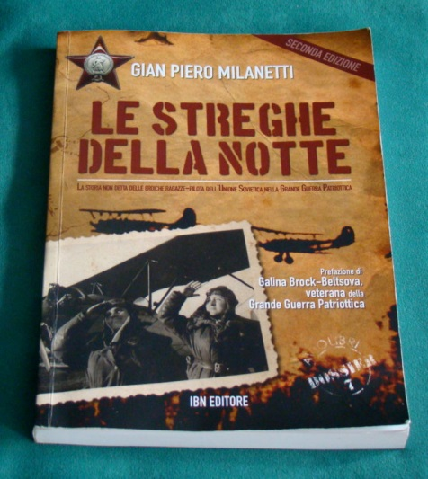
«Кажется, невозможно в это поверить, но мы умели радоваться жизни, даже в такой тревожной обстановке, – рассказывала Мария Кузнецова. – Молодость брала свое. Летчики часто собирались, чтобы попеть любимые песни, заводили патефон, и по степи, изрытой воронками, неслись звуки фокстротов и танго, звучали модные тогда “Брызги шампанского”, “Рио-Рита”. Кто-нибудь брал баян и отплясывали “цыганочку”. Но всегда была на сердце тяжесть: кто-то завтра не вернется из полета? Для кого-то этот вечер станет последним в жизни?»
Еще Ракобольская высказала такую интересную мысль, что их девочки 46 гвардейского ночного бомбардировочного авиационного полка были как «с другой планеты». И это, по моему мнению, действительно так. По сравнению с девушками настоящего времени и особенно итальянскими, советские девушки-летчицы Великой Отечественной войны действительно выглядят как будто из другого мира.»
Источник: https://www.planet360.info/ru/2020/05/09/75-let-velikoyi-pobedy-nochnye-vedmy/
"Жили-были девчонки... Смешливые и серьезные, бойкие и застенчивые, московские и калужские, сибирские и уральские. Почти взрослые, почти самостоятельные, они мечтали о большой, яркой, интересной жизни, готовились стать инженерами и артистками, учить детей и строить заводы, путешествовать и выводить новые сорта пшеницы. Но пришел час испытаний на родную землю ступил кованый сапог врага. В лихую годину мать Родина позвала их и они надели солдатские шинели, стали санитарками, строителями укреплений, зенитчицами, связистами, летчиками. На истребителях и бомбардировщиках они, ни в чем не уступая мужчинам, громили врага. И оказалось, что у советских девушек железный характер, твердая рука, меткий глаз." А. Маресьев Герой СоветскогоСоюза.
Презентация «Ночные ведьмы». Автор: Максим Собинов.
Источник: http://www.myshared.ru/slide/454102/
«Мои боевые подруги... Какими они были? Мечтательницами и фантазерками на тоненьких каблучках. С легкомысленными локонами и строгими русскими косами. Серьезные и хохотушки. Нежные и суровые. Девочки, только что оторвавшиеся от маминого тепла, и уже опаленные войной летчицы. Жены, проводившие на фронт любимых. Матери, оставившие детей бабушкам. Такие разные в личном и такие одинаковые в главном — желании воевать. Умение приходило с опытом, в боях рождалась слава». Начальник штаба полка Ракобольская И.В.
Французские летчики полка «Нормандия-Неман», увидев на фронте русских девушек-летчиц, посвятили им следующие строки: «Если бы можно было собрать цветы всего мира и положить их к вашим ногам, то даже этим мы не смогли бы выразить свое восхищение советскими летчицами».
В 2016г. Умерла Н.Попова - 91-летняя легендарная лётчица, участница войны 1941-1945 г.г., последняя из «ночных ведьм».
А.Розенбаум. Посвящение 28 героям-панфиловцам «Дай мне минуту…»
Видео: https://www.youtube.com/watch?v=Rm9b2gQ5iz4
В.Егоров .
«Облака» ( памяти школьников выпуска 1941 года)
Видео: https://www.youtube.com/watch?v=PHvpAnqTfA4
Над землёй бушуют травы.
Облака плывут как павы.
А одно, вон то, что справа,
Это я, это я, это я…
И мне не надо славы.
Ничего уже не надо
Мне и тем, плывущим рядом.
Нам бы жить -и вся награда.
Нам бы жить, нам бы жить,
Нам бы жить,
А мы плывём по небу!
Эта боль не убывает.
Где же ты, вода живая?
Ах, зачем война бывает?
Ах, зачем, ах, зачем, ах зачем?
Зачем нас убивают?
А дымок над отчей крышей
Всё бледней, бледней и выше.
Мама, мама, ты услышишь
Голос мой, голос мой,
Голос мой…
Всё дальше он и тише.
Мимо слёз, улыбок мимо
Облака плывут над миром!
Войско их не поредело.
Облака, облака, облака!
И нету им предела…
Облака...
Облака...
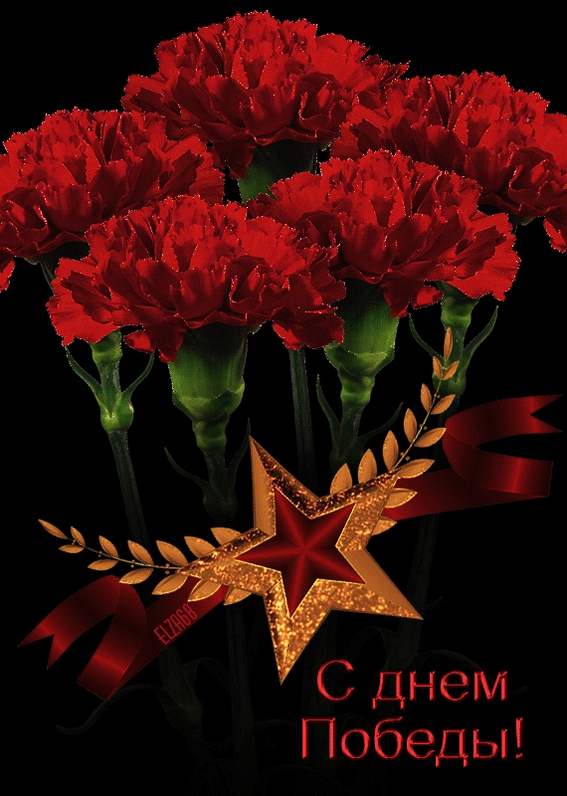
Часть 4.
Фрагменты коллективного проекта 8-А класса ГУ ЛНР «ЛОУ СШ №5» к 75-летию Победы советского народа над немецким фашизмом
Харламов Д.
Сегодня я хотел бы написать письмо в будущее и рассказать о Коваленко Зинаиде Максимовне, учительнице русского и украинского языков и литературы, моей прабабушке.
Воспоминания и рассказы этого человека о жизни в военное время оставляли глубокое впечатление у слушателей. Люди, прошедшие войну, по другому смотрят на мир. Они желают своим близким мирного неба, не слышать грохот взрывающихся снарядов, не видеть стонущих раненых солдат, не знать, что где-то умирают от голода дети.
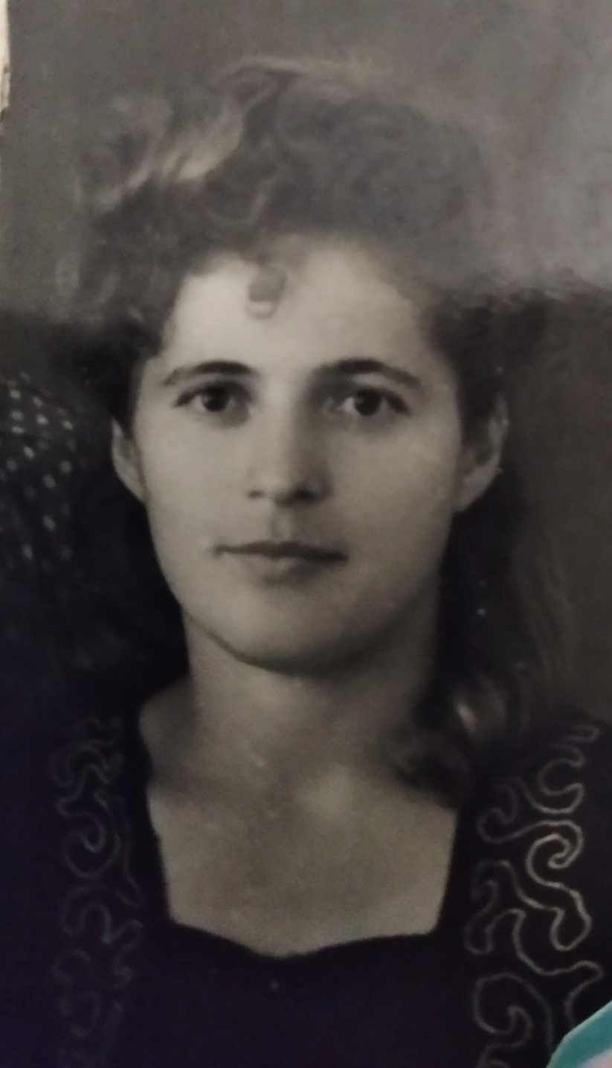
Родилась Зинаида Максимовна
20 апреля 1921 года в городе Луганске, в семье рабочего железнодорожных мастерских и выпускницы Харьковского пансиона благородных девиц. В этот год была гражданская война и страшная голодовка, а она была в семье шестым ребенком (всего было 7 детей – 4 сына и 3 дочери). Окончила 12-ю среднюю школу. В 1939 году поступила в Педагогический институт, позже получила диплом с правом преподавания русского языка.
Когда в 1941 году грянула война, она была на курсах повышения квалификации и вместе с учителями эвакуировалась, дошли до Дона, но переплыть не смогли.
В 1942 году вернулись домой, и она сразу ушла в с. Смоляниново, немцев в селе не было. Сначала работала в полевом медсанбате диспетчером, затем перевелась в военный госпиталь. Она, хрупкая девушка, была санитаркой военного госпиталя в 1943 году, перевозила раненых в госпиталь на санках и ухаживала за больными, пока сама не обморозила себе ноги. Но и это ее не остановило. Село было в прифронтовой полосе, когда всех жителей эвакуировали, она опять поднялась и начала работать, сначала в сельсовете, затем в школе, была завучем НСШ, затем директором, а война продолжалась.
В Луганске оставались больные родители, девушка ходатайствовала в Облоно о переводе в Луганск, но мест не было. Старший брат – летчик, с фронта прислал в адрес заведующего Облоно просьбу о переводе в Луганск, так как на фронте все братья и сестра. Перевод состоялся.
После войны она вышла замуж за друга детства Харченко Ивана Константиновича 1922 г.р., артиллериста - героя войны. Награжден Орденом Отечественной войны II степени, медаль «За отвагу», и др. Он не любил затрагивать тему войны. Умер в 1981 году.
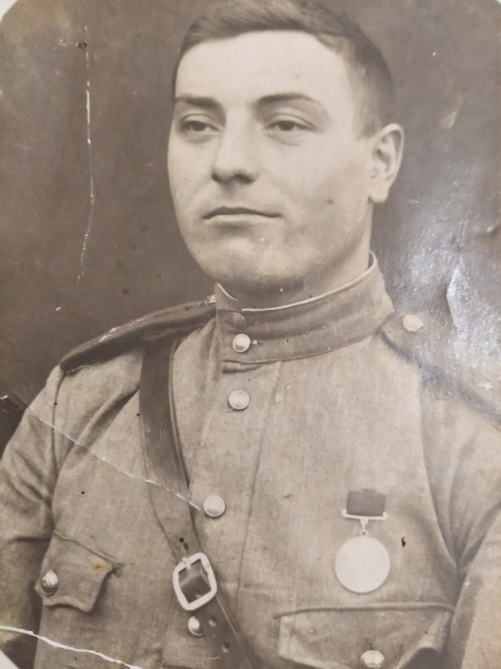
Зинаида Максимовна работала преподавателем русского и украинского языков и литературы в 25-й и 43-й школах города Луганска, общий преподавательский стаж – 40 лет. Она всю себя отдавала детям и получала в ответ старания и достижения учеников.
В их семье родилось четверо детей, восемь внуков, тринадцать правнуков. Для них это была самая большая награда.
К великому моему сожалению, я ее не застал, она умерла в 2001 году. Но память о ней и о прадедушке с благодарностью бережно хранится в нашей семье.
Мне бы хотелось пожелать, чтобы потомки не забывали свои корни. Чтобы хранили память о поступках и достижениях своих предков. Чтобы гордились подвигами людей, которые защищали их землю от врага. Благодарили за мирное небо и не допускали повторения событий Великой Отечественной войны.
Я считаю, что память о людях, которые своими руками приближали Победу, должна быть вечной!
Горбанёва Е.
Война забрала многих. Среди них были наши бабушки дедушки, их друзья и знакомые. Для каждого из нас это большая потеря. Я считаю, что нашим долгом будет почтить их память и никогда не забывать, передавать информацию о тех людях нашим детям, потому что воевали наши прадеды и прабабушки за Родину, за свои семьи, за Жизнь и наше право на эту жизнь. Люди должны знать, кому обязаны, в каждой семье есть герои, есть погибшие, пропавшие без вести, есть семейные реликвии и фотографии, награды, воспоминания, письма. А своими письмами мы выражаем нашу признательность, благодарность и восхищение взрослым и детям, которые воевали и боролись за то, чтобы сейчас бились наши сердца.
Здравствуй, прадедушка Павел, как ты? Да, знаю, глупый вопрос…Но я прошу: не теряй надежду. Пожалуйста... Ты сильный. И ты сможешь.
Пишет тебе твоя правнучка из 2020 года. Прошло уже 71 лет, как ты пропал без вести. Но я помню, благодаря кому я сейчас живу. Знаешь ли ты, что 75 лет назад мы победили. Люди живут в мире . А жизнь вокруг стремительно меняется, развивается, расцветает. Очень жаль, что ценой этой Победы стало безумное количество смертей – больше 40 миллионов... Но вы сделали это - вы победили фашистов .
Каждый год 9 мая люди отмечают "День победы ". Ах, какой красивый и светлый Праздник! Как бы мне хотелось, чтоб ты смог его увидеть: эти залпы с расцветающими в мирном небе букетами салютов для всех : и тех, кто вставал под пулями из окопов, и тех, кто ждал, и тех, кто остался в братских могилах навсегда, и тех, кто пропал без вести , и тех, кто по 12 часов у станка помогал Победе, как мог, и для нас, войну знающих только по учебникам, фильмам, по фотографиям и рассказам в семье…. Идёт бессмертный полк, едут танки и пулеметы , на городской площади собирается почти весь город с фотографиями героев фронта и тыла. Каждый год. Мы помним, знай это! В этом году исполнилось уже 75 лет со дня Победы. Люди безмерно восхищаются вашей смелостью, вашим духом , вашим подвигом . А я счастлива тем ,что в моих венах течет твоя кровь. Знаешь, я просто хочу сказать, что я тебя буду помнить, пока сама ещё жива, иначе, меня нельзя будет назвать человеком . Спасибо за все...
Май 2020г. Твоя правнучка Горбанёва Елизавета.

Колесникова Е.
Дорогой мой прадедушка, Колесников Сергей Петрович!
Пишет тебя твоя правнучка Лиза. Обращаюсь к тебе из далекого 2020-го. Я пишу и представляю тебя в светло-зеленой военной форме, статным, белокурым и улыбающимся. Я никогда не сидела у тебя на коленях маленькой девочкой, смешно хватая за щеки, я лишь видела тебя на сохранившихся фотографиях.
Прежде всего, хочу сказать тебе спасибо за мирное небо, за безоблачное детство, за то, что я смогла появиться на свет. Благодарю тебя за то, что ваше поколение спасло мир от фашизма! Если бы не ты и не миллионы других солдат, я и мои родные больше бы не увидели яркое солнце и мирное небо. Огромное спасибо за то, что ты, не жалея себя, защищал нашу Родину. Сколько дней и ночей ты не спал, испытывал голод, холод. Благодаря тебе мы все живем!
Я очень хорошо знакома с тобой по рассказам моего папы.
Я знаю, что в 1941 году ты был призван на фронт, воевать с фашисткой Германией. Тебе было 32 года. Дома оставались жена и маленький сын. Ты прошёл всю войну, от Беларуси до Германии, получил ранение в Польше, в городе Гдыня, и несмотря на это, через две недели ты продолжил воевать и форсировал реку Днестр. В 1945 вернулся домой, тебя встречали родные и близкие.
Я часто рассматриваю твои многочисленные награды, такие как медаль «за боевые заслуги», «за отвагу», и множество юбилейных наград. Они хранятся в нашей семье как нечто особое и очень ценное.
Каждый год 9 мая в нашей стране празднуется День Победы. Мы вспоминаем события военных дней и то, что пришлось пережить в годы войны советскому народу, поминаем погибших, в городах и селах устраиваются праздничные парады и митинги, а по улицам проходит бессмертный полк. Наша семья тоже принимает участие. Я всегда несу твой портрет. Дорогой мой прадедушка, я тебя очень ценю, люблю и уважаю. Я горжусь всеми твоими заслугами и никогда их не забуду. Наша семья всегда будет помнить тебя!
Спасибо тебе, дорогой прадед!
Твоя правнучка Лиза.
Май 2020

Терехов Иван
Моему прадедушке Волгину Ивану Артемовичу
Здравствуй, мой дорогой прадедушка!
Я никогда тебя не видел, но знаю о тебе. Мне рассказывали о тебе мама и бабушка. Ты родился в 1926 году в Ростовской области, в селе Сариновка. Тебя призвали в 1943 году, и ты прошел всю войну. Был ранен осколком в шею, но осколок так и не смогли достать. Он остался с тобой на всю жизнь, как напоминание о той страшной войне. Я знаю, что у тебя был брат Коля, который погиб в 1941 и отец, который пропал без вести. После 1945 года ты был направлен воевать с бандами украинских националистов в Западную Украину. Для тебя война закончилась в 1948 году. Но ты не вернулся в свое родное село, а приехал в Луганск и устроился работать на завод Ленина. Жизнь прожил достойно, был очень мужественным, справедливым и добрым. Ты умер в 1989 году, и я никогда тебя не видел…
Прошло 75 лет, как закончилась Великая Отечественная война. Каждая семья потеряла тогда своих родных и близких, и моя – не исключение. В нашем семейном альбоме хранятся твои фотографии, мой дорогой прадедушка, с медалями на груди. Ты со своими товарищами боролся с фашистской нечистью, не жалея своей жизни.
Я считаю, что наш народ совершил подвиг, победив фашистскую Германию. Благодаря доблести, мужеству и героизму наших солдат мы сейчас живем в свободной стране. Я очень тобой горжусь, помню о тебе. И меня назвали в твою честь - Иваном.
Твой правнук Иван.
Май 2020г.

Арнаутова А.
Дорогой прадедушка! Я хочу написать тебе это письмо, хоть и не совсем помню тебя. Но зато я очень хорошо знакома с тобой по рассказам своего папы и дедушки. Они многое о тебе рассказывали: о том, что ты был летчиком и как ты воевал, как был ранен и награжден орденами и медалями. Я часто рассматриваю те многочисленные награды, которые ты получил за свою отвагу. Они хранятся в нашей семье как нечто особое и очень ценное. Мне хотелось бы передать тебе и всем солдатам, воевавшим против фашистов, огромное спасибо за все: за то, что отважно воевали за Родину и бесстрашно сражались, за то, что принесли победу, ну и за то, что подарили нам свободную жизнь.
Наш мир очень изменился. Появляются все новые технологии, различные изобретения. Но я считаю, что никто никогда не имеет права забывать тех, кто отдал свою жизнь за то, чтобы мы сейчас жили. Дорогой мой прадедушка, я тебя очень ценю, люблю и уважаю. Я горжусь всеми твоими заслугами и никогда их не забуду.
В моё время тоже бывало неспокойно. Конечно же, войны были не такими масштабными, но всё же это были войны, где погибали люди. С одной стороны, это печально, гибель людей всегда приносит горе и боль. А с другой — я вижу, что жив ещё патриотизм. Все видят и верят, что русский народ не сломить! Неважно, какая будет война, наш народ всё также станет сражаться за Родину и мир, как это было в сорок первом. Каждое сражение даёт надежду, что наша армия всех сильнее и по сей день. Теперь внуки и правнуки ветеранов защищают нас, берегут то, за что когда-то воевали деды и прадеды.
Пройдут года, изменится мир, но я буду бережно хранить память об этой ужасной войне. Меня там не было, я никогда не воевала и поэтому считаю своим долгом передать эту память своим будущим детям и внукам.
Спасибо вам всем за то, что я живу в свободной стране, а над головой мирное небо. Хотя я никогда не узнаю тебя, прадедушка, как ты жил и твой характер, я буду всегда благодарна тебе, ты отдал свою жизнь ради того, чтобы твои правнуки жили в мире.
Спасибо тебе, дорогой прадед! Твоя правнучка Аня».
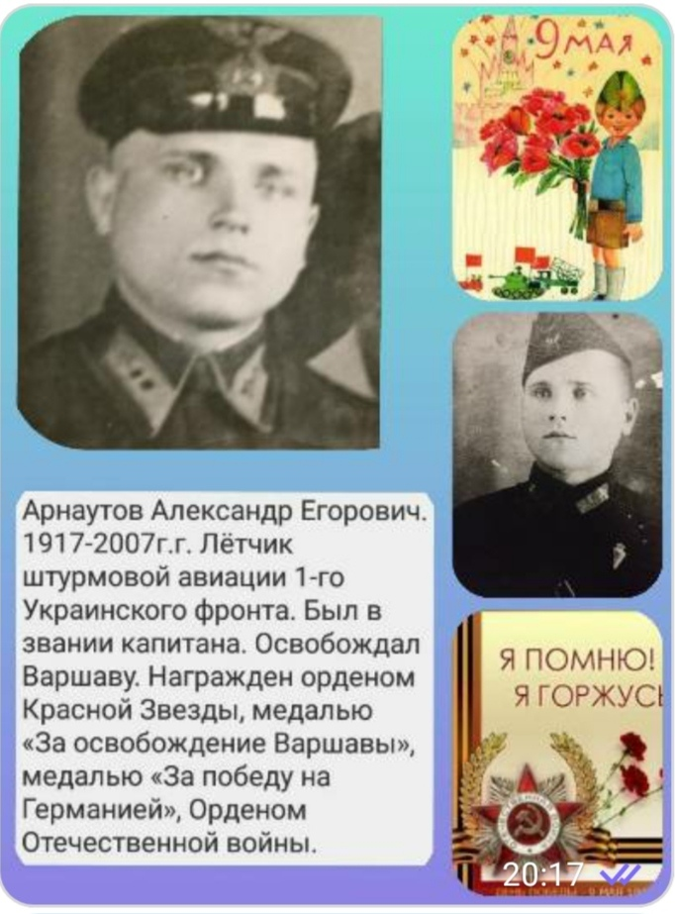

Пономарева А.
Письмо Ковальскому Степану Семеновичу, участнику Великой Отечественной войны.
Здравствуй, мой дорогой прадедушка Степан!
Пишет твоя правнучка Алина из 2020 года. Я знаю, что у вас сейчас ужасное время. Знаю, что пока ты это читаешь, повсюду умирают тысячи людей, земля пропитывается кровью, а у выживших только одна цель - отстоять свою Родину. Я никогда не смогу понять и прочувствовать то, что приходиться переживать вам, но я прошу, что бы ни случилось - не сдавайся! Ведь, если я пишу тебе сейчас, значит, вам удалось это сделать! Вы смогли остановить тех, кто так жестоко и безжалостно ворвался на эту землю и стал убивать, не брезгуя ничем ради достижения цели. К тому же, прабабушка до сих пор ждет тебя! Возможно, ты не знаешь об этом, но ей целых два раза приходила «похоронка». Даже так она все равно верит, что ты вернешься.
К сожалению, я никогда не видела тебя. Я знаю тебя только по рассказам прабабушки Маши, но сейчас и ее уже нет с нами, поэтому больше некому поведать о тебе, кроме моей семьи . Но того, что я уже знаю, достаточно, чтобы гордиться, восхищаться и уважать тебя больше кого бы то ни было!
Ты прошел всю войну, участвовал в освобождении многих стран – Молдавии, Австрии и др. Был ранен. Ты был награжден многими медалями: «За участие в героическом штурме и взятии Вены», « За освобождение Праги», «За участие в Великой Отечественной войне и победу над Германией», «За участие в военных действиях против японских империалистов», «За отвагу», За боевые заслуги» и др.
Если бы не ты и не миллионы других солдат, я, мои мама, папа, сестра- больше никто не увидел бы яркое солнце и мирное небо. Поэтому я искренне хочу сказать «спасибо» тебе и всем, кто участвовал в этой войне!
Честно говоря, очень трудно выразить словами ту благодарность и гордость, которую я сейчас испытываю. Знаешь, я просто скажу, что люблю тебя. Мне не обязательно видеть и слышать тебя, чтобы быть уверенной в том, что ты прекрасный человек. Просто спасибо за все!
Твоя правнучка Алина. Май 2020г.
Головко Е.
Здравствуй, дорогая прапрабабушка Арина!
Пишу тебе письмо в далекий для меня 1945 год. В этот год, после долгих лет войны, к нам пришла Победа. Как же ты прожила эти долгие 4 года? Тебе, наверное, страшно было, правда? Конечно, ведь столько жизней унесла эта кровопролитная война. Я даже не могу представить этого!
Пишу тебе из двадцать первого века. Пишу и знаю, что ты никогда не прочтёшь моё письмо. Но я думаю, что письмо это больше нужно мне, чем тебе. Я сейчас в том возрасте, когда хочется многое осмыслить, понять, узнать.
Мне очень интересно знать все о той войне, и о жизни которую и жизнью-то трудно назвать из-за всех трудностей и лишений, выпавших на твою долю, но все-таки... Я очень переживаю за тебя. Ты молодец, что выстояла в эти тяжелые годы.
О твоей жизни в военные годы я знаю из рассказов твоей дочки (моей прабабушки Нади) и твоей внучки (моей бабушки Лены). Я был еще маленький, когда прабабушка первый раз рассказала мне о войне. Но это оставило большой отпечаток в моей памяти. Рассказывала она о том, как ты во время войны помогала партизанам. Пекла хлеб. А сама с маленькой дочкой ела лепешки из мела и желудей. Как тебя столкнули с поезда, и ты провела долгие месяцы в госпитале. А мою прабабушку Надю забрали в детский дом.
Прабабушка вспоминала это со слезами на глазах. Она была маленькой, ей было всего три года. Но она очень хорошо помнит, как плохо было в детском доме. Хотя пробыла там очень не долго. Ее разыскала и забрала к себе сестра прапрабабушки, хотя у самой было трое детей. После выздоровления ты забрала дочь домой. И она этому была очень рада.
Помнит прабабушка и как по радио оповестили об окончании войны. О Великой Победе советского народа. Люди выбегали на улицу. Кто-то пел и танцевал, кто-то плакал. А потом накрыли столы на улице и праздновали Победу.
Жаль только, нет уже моей прабабушки. Не дожила она до празднования семьдесят пятой годовщины Победы!
Но моя бабушка Лена всегда рассказывает мне о войне. То, что рассказывали ей ее бабушки и дедушки. В нашей семье есть традиция, на 9 мая мы всегда собираемся все вместе и долго разговариваем о подвигах наших родственников. И каждый раз я узнаю что-то новое и интересное для себя.
Я точно знаю, что память о вас и ваших подвигах будет жить вечно. Я сохраню ее в своем сердце. И передам своим детям.
И знаю точно - все теперь под силу нам, если вами пройдено 1418 дней войны.
Твой праправнук Егор.

Кондра Д.
Я пишу письмо своему прадеду – Бондареву Анатолию Семеновичу 1917 года рождения. Он – участник Великой Отечественной войны. Имея высшее финансовое образование, прадедушка начинал свой героический путь на 1– ом Белорусском фронте в составе 37 стрелковой дивизии 245 части в звании техник-интендант II ранга занимая должность начальника финансового полка.
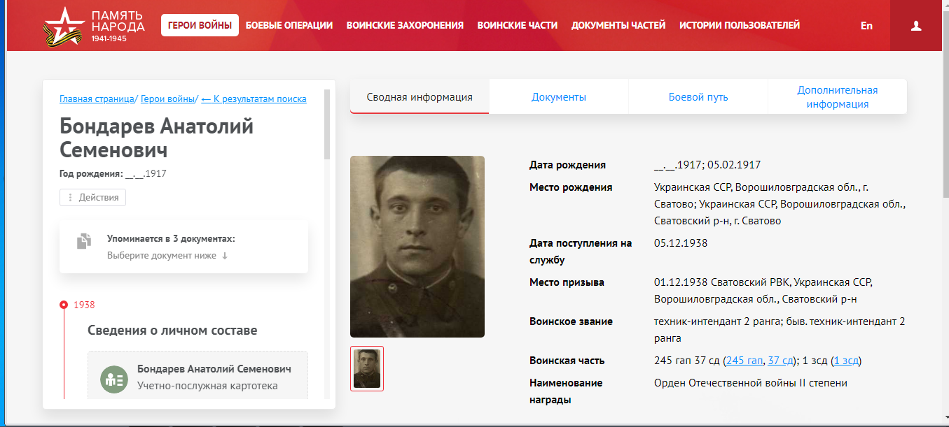
В июле 1941 года прадедушка получил задание сопровождать машину с ценным грузом в тыл. По пути попали в окружение немцами. Было принято решение мешки с деньгами закопать в лесу и обороняться. 14 июля 1941 года прадедушка с товарищами был взят в плен. Это происходило в районе села Грезки Белорусской ССР. С этого момента начались бесконечные пересылки и концлагеря. Там он потерял здоровье, лишился одной ноги. Но не выдал тайны о ценном грузе. После освобождения участвовал в боях за Берлин.
Прадедушка выжил в той злой и несправедливой войне. И я хочу сказать ему огромное спасибо за то, что мы живем, что он,рискуя своей жизнью, спасал других.
Они были такими, как мы.
Они строили планы, любили…
Низко в пояс поклонимся мы…
Помним…
Любим…
Мы вас не забыли!

